河南省食品销售领域主体责任

“四化”建设

指

导

手

册

（第一版）

河南省市场监督管理局

2023年3月

目 录

一、河南省销售单位食品安全信息公示牌 1

二、落实食品安全主体责任资料入柜清单 15

三、食品安全公开承诺书 16

四、食品安全管理制度 18

（一）食品安全组织管理制度 18

1.食品安全管理架构 18

2.食品安全管理机构职责 19

3.企业主要负责人食品安全职责 20

4.食品安全总监职责 21

5.食品安全员守则 22

（二）食品经营过程控制制度 23

1.食品销售单位食品安全管理制度 23

2.食用农产品集中交易市场食品安全管理制度 30

3.食品安全管理记录表 34

（三）食品安全自查制度 39

1.日管控、周排查、月调度、年总结工作制度 39

2.食品安全关键风险点管控清单 45

3.食品安全日管控记录表 48

4.食品安全周排查报告 64

5.食品安全月调度会议纪要 65

6.食品安全年度总结报告 66

7.小微型食品销售单位自查制度 67

8.小微型食品销售单位食品安全关键风险点管控清单

68

9.小微型食品销售单位周排查报告 69

（四）企业内部激励保障和人员培训制度 70

1.食品安全奖惩管理及权利保障制度 70

2.食品安全管理人员培训考核制度 72

五、食品安全风险防控责任清单 73

六、食品销售安全应知应会“二十条” 83

七、食品安全宣传材料 88

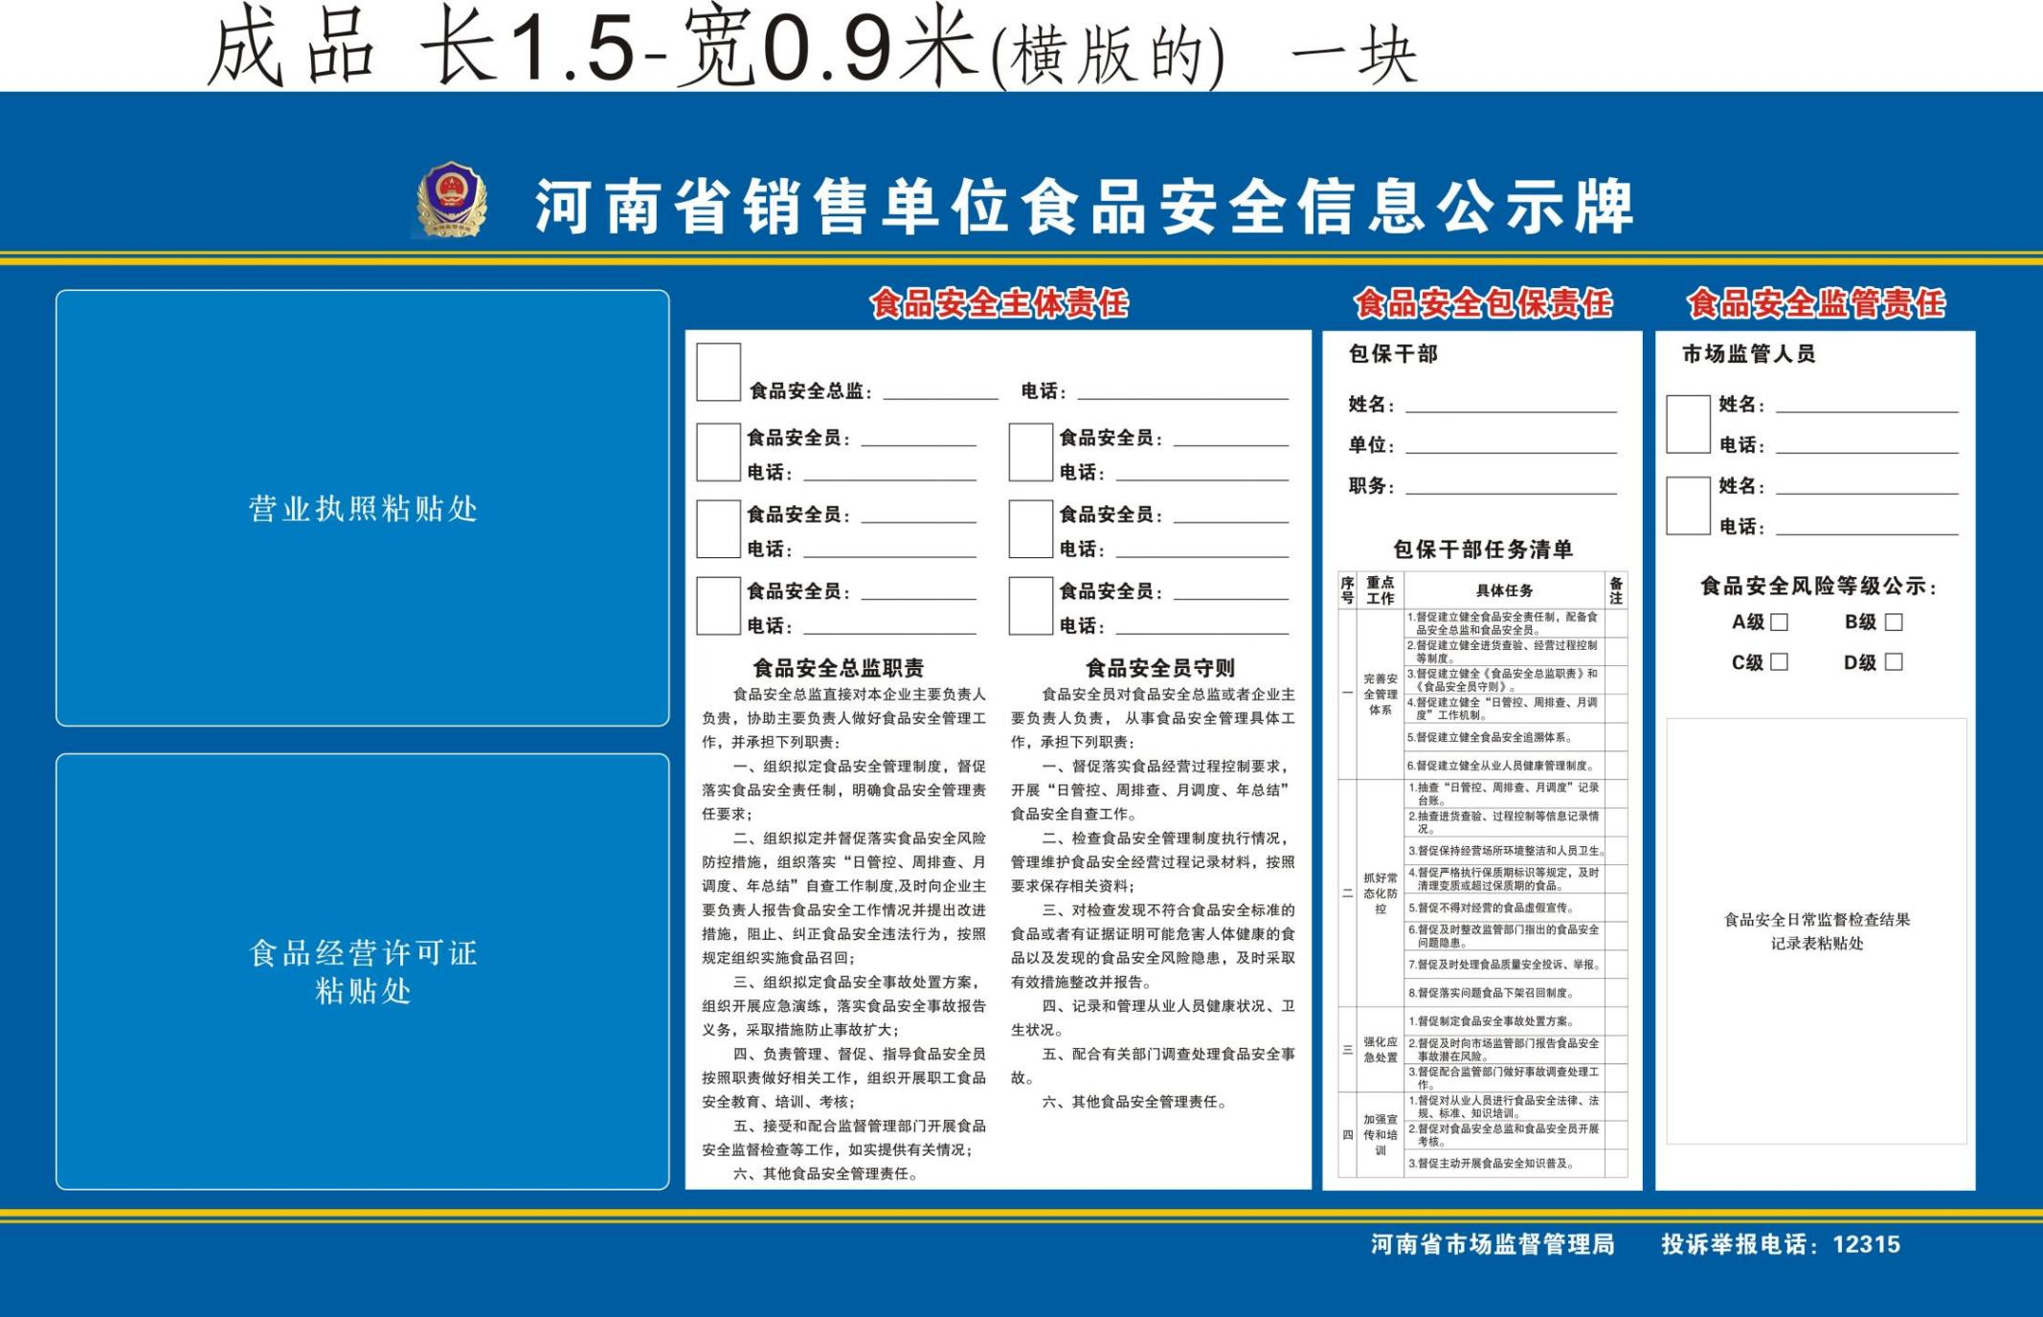河南省销售企业食品安全信息公示牌

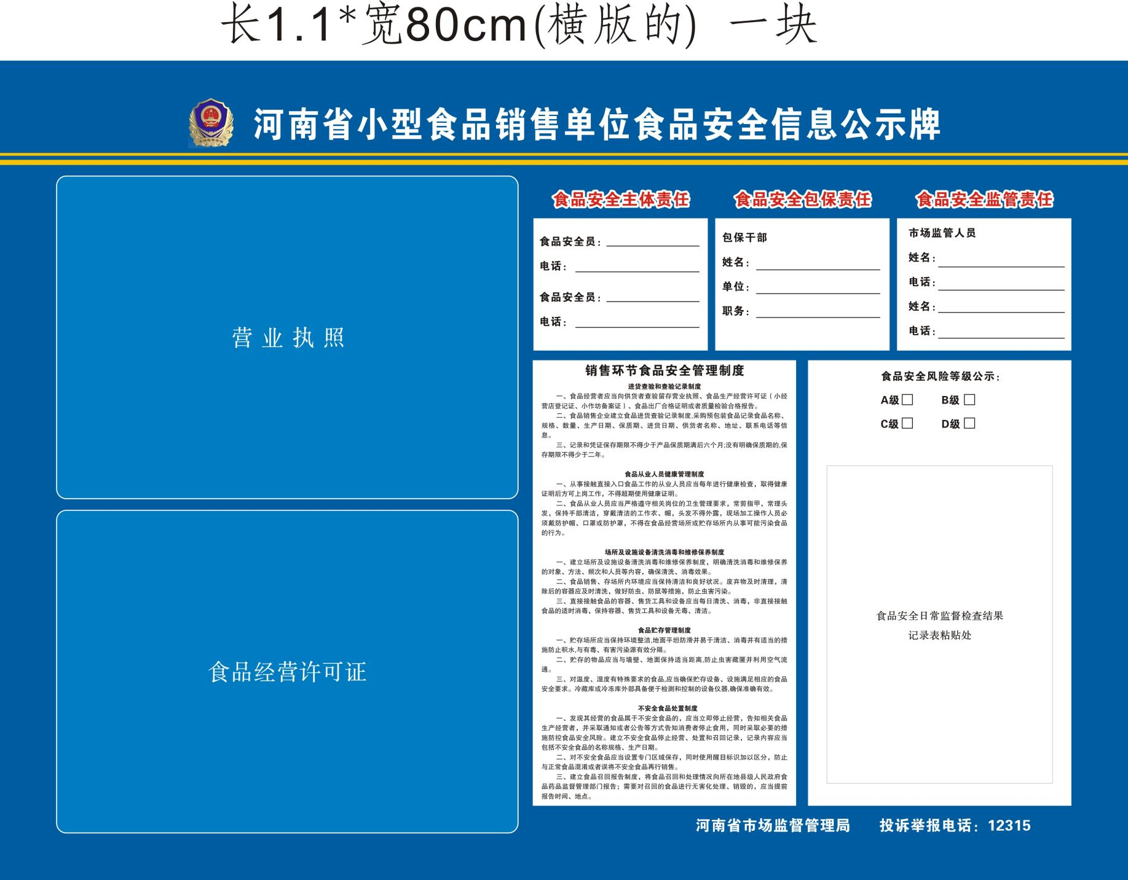

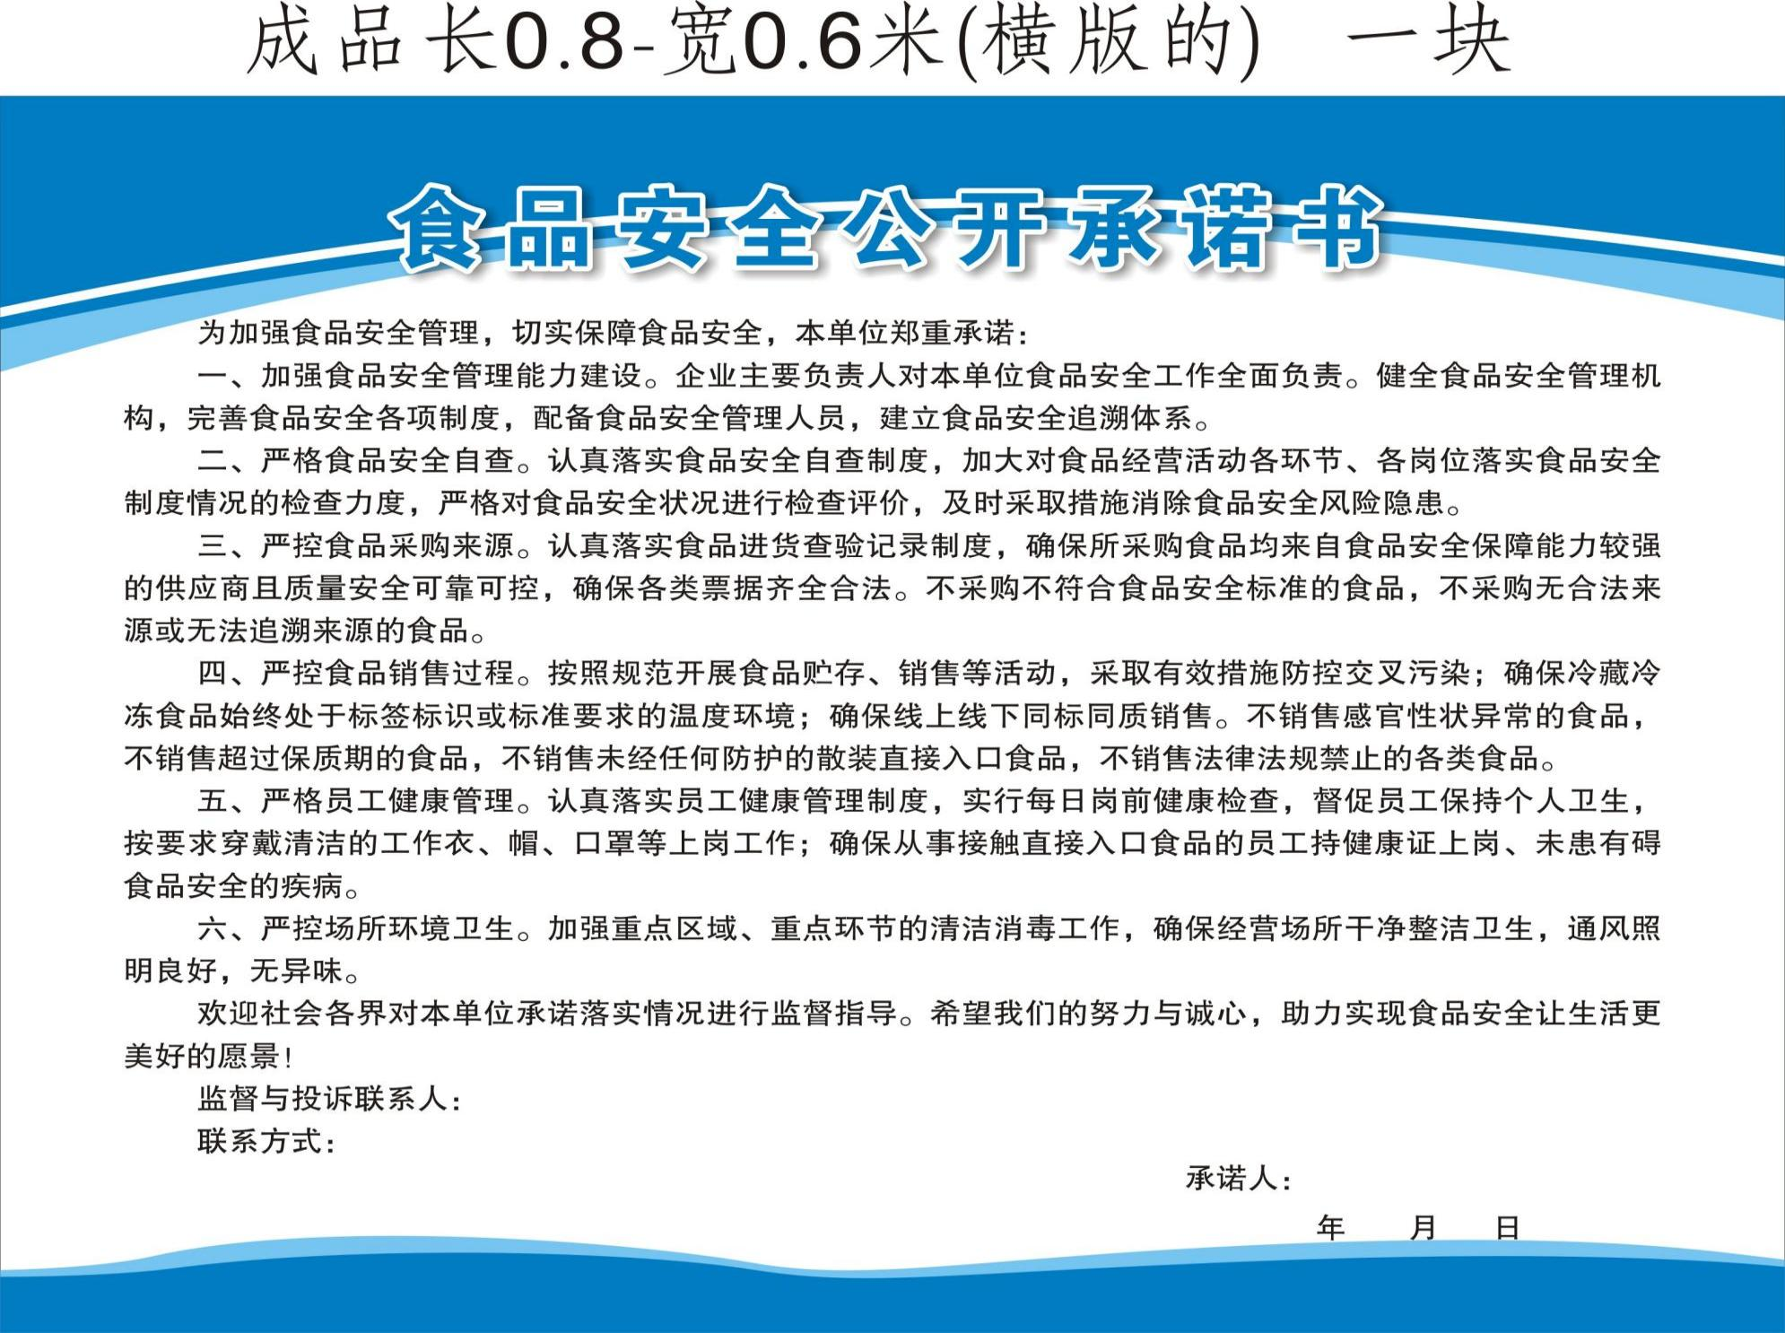

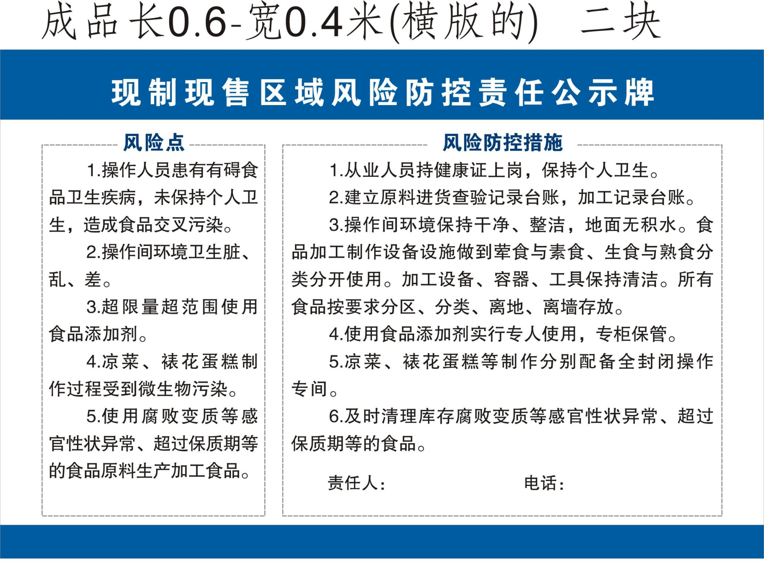

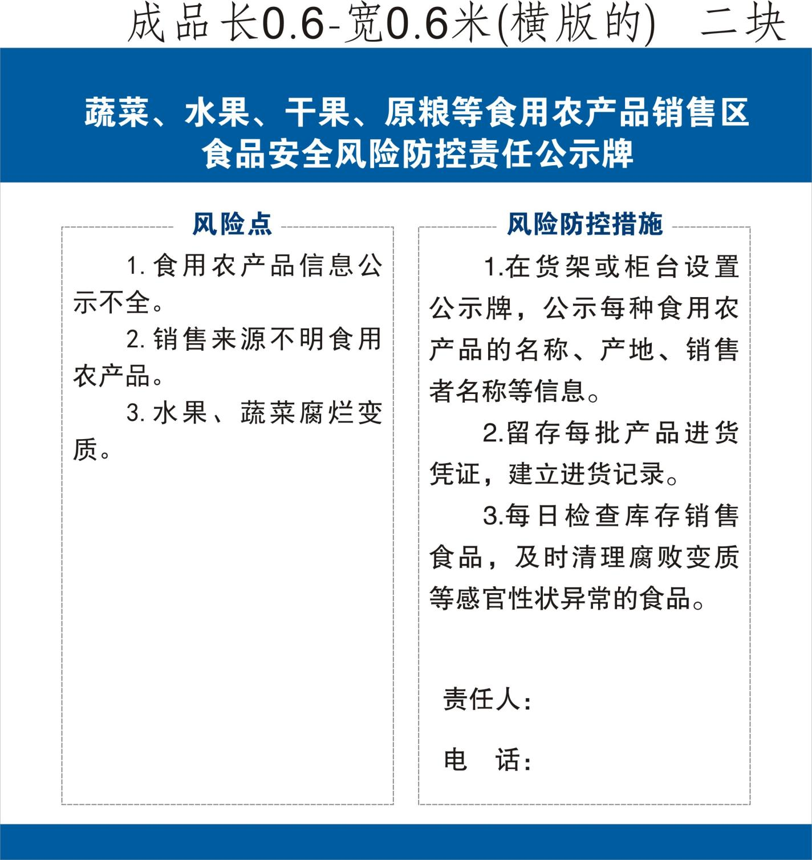

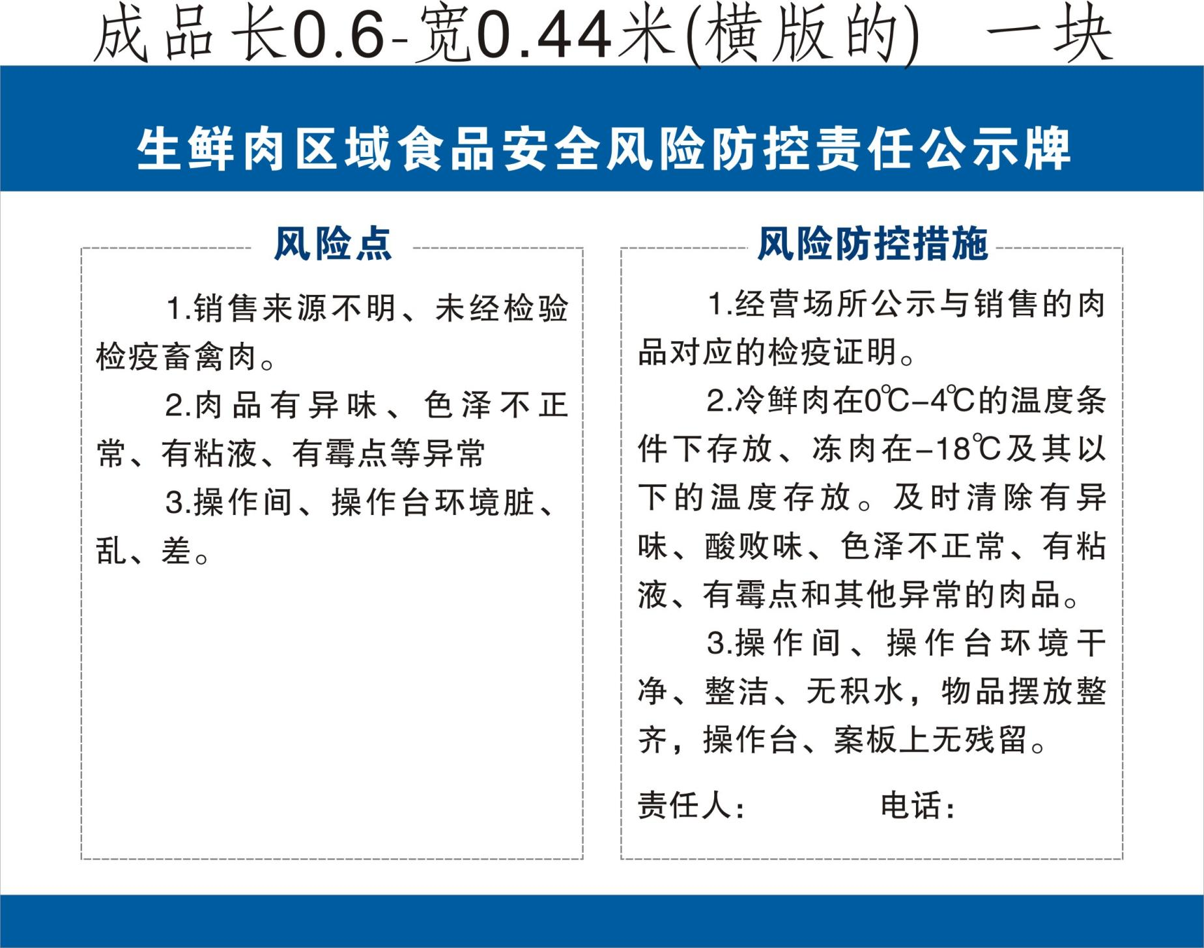

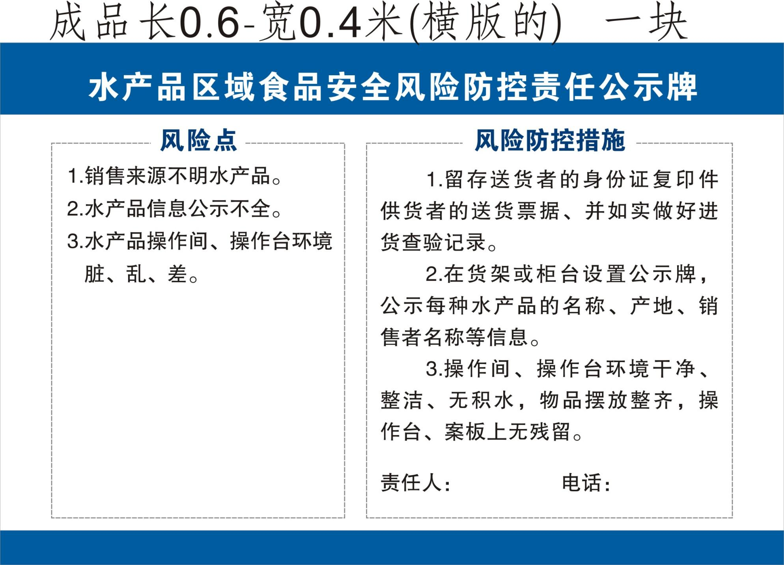

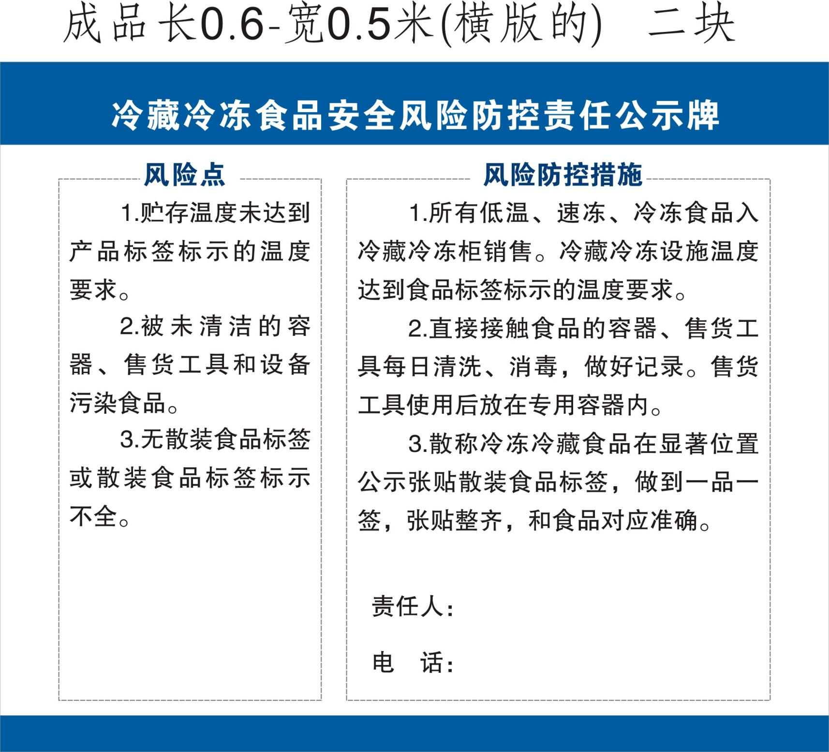

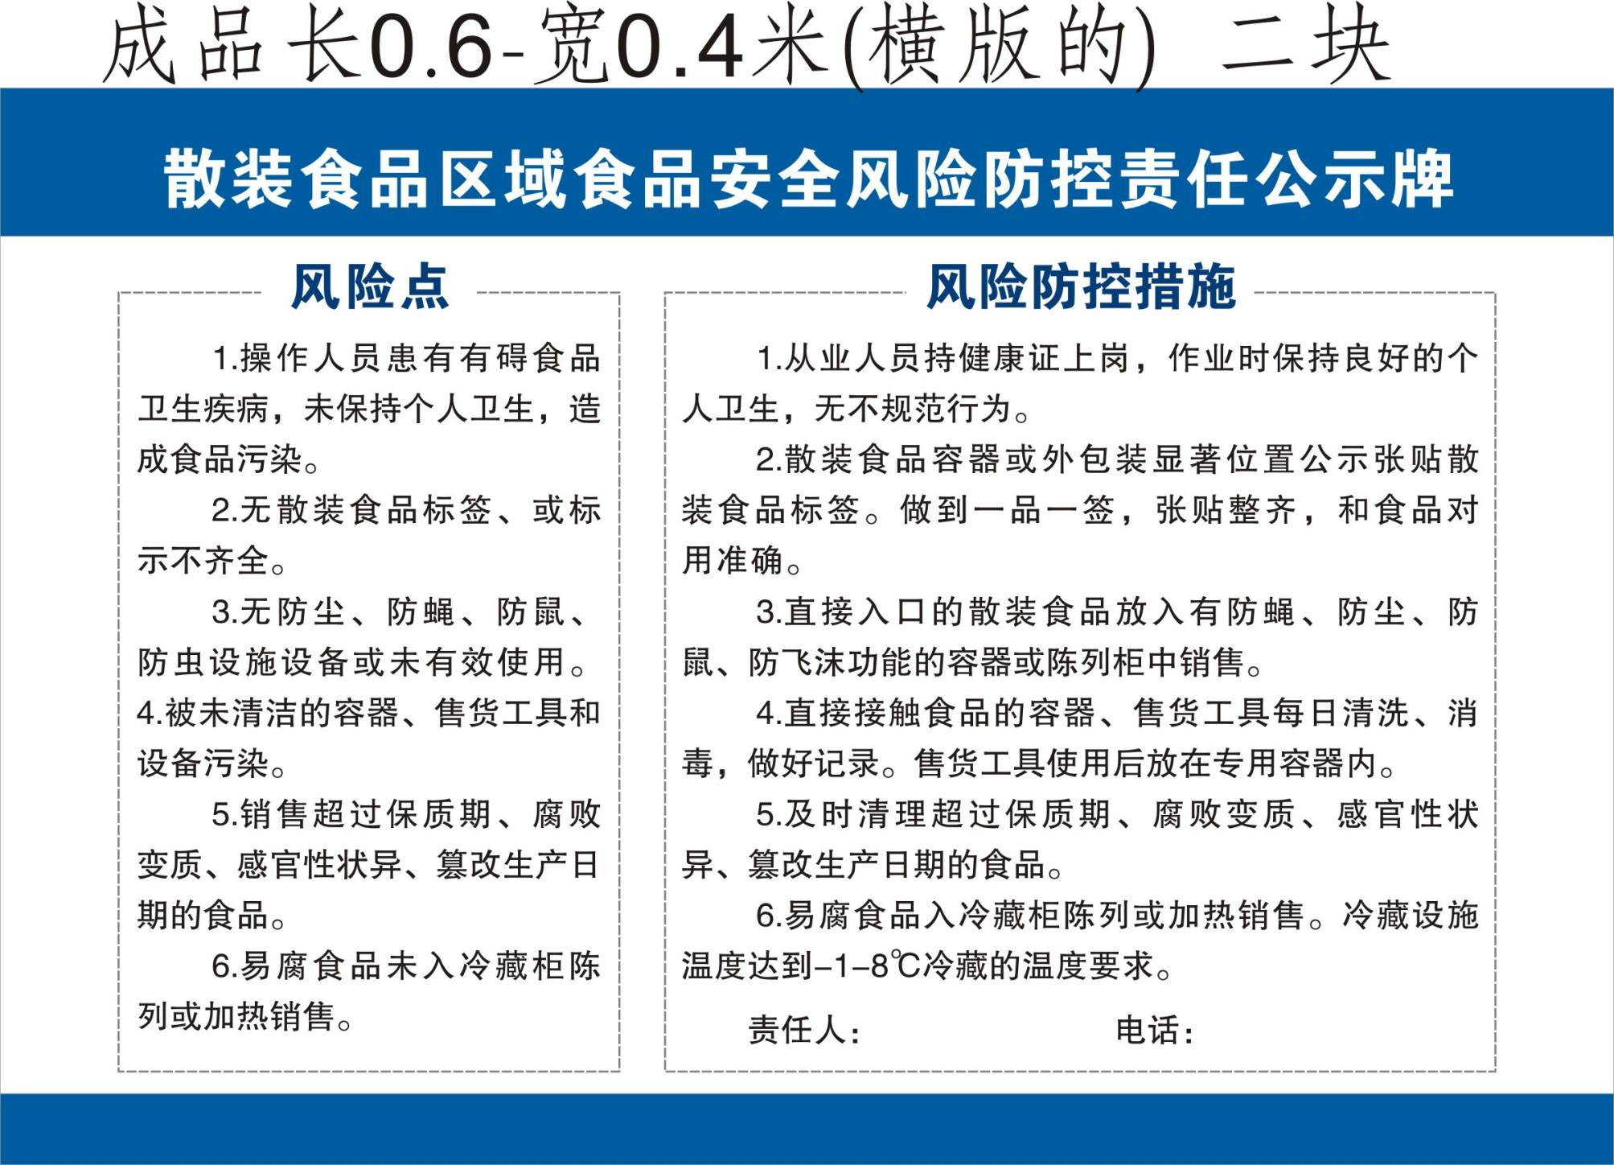

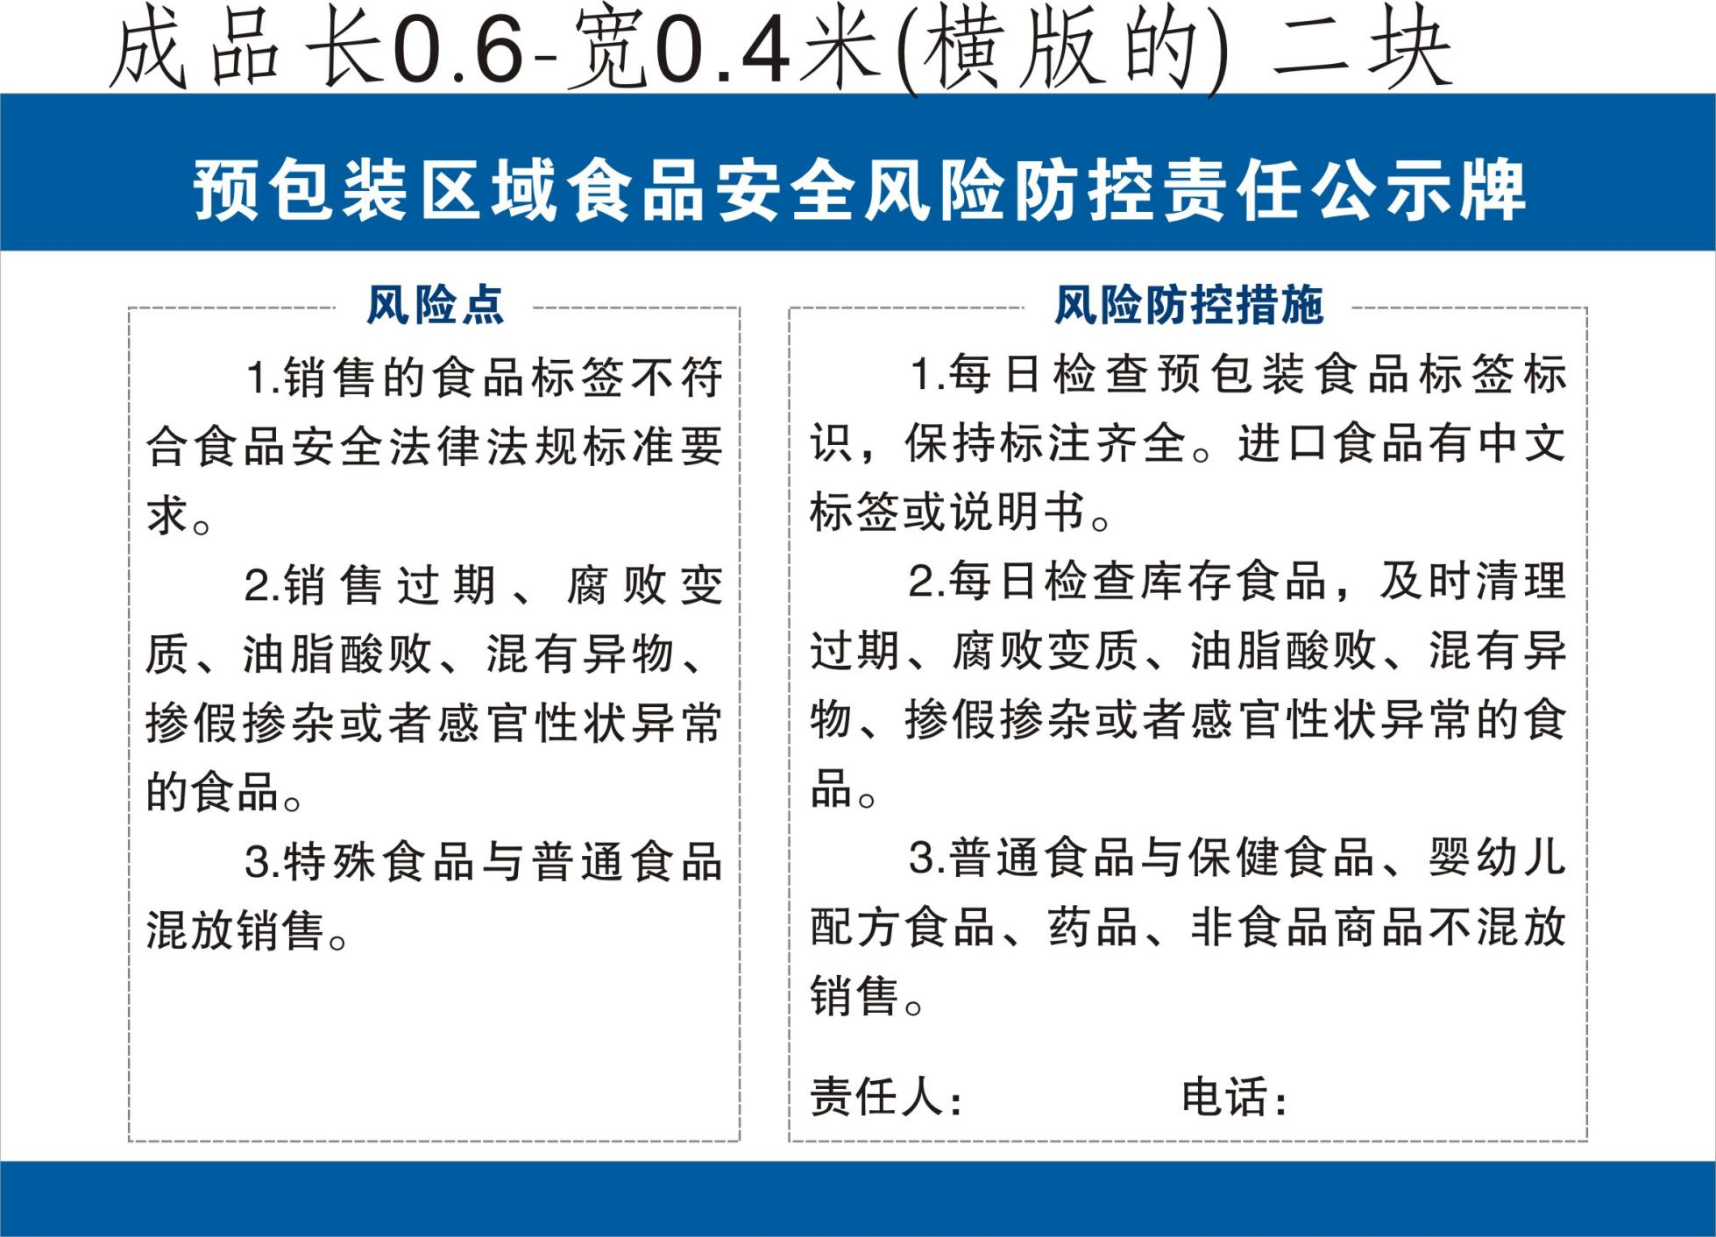

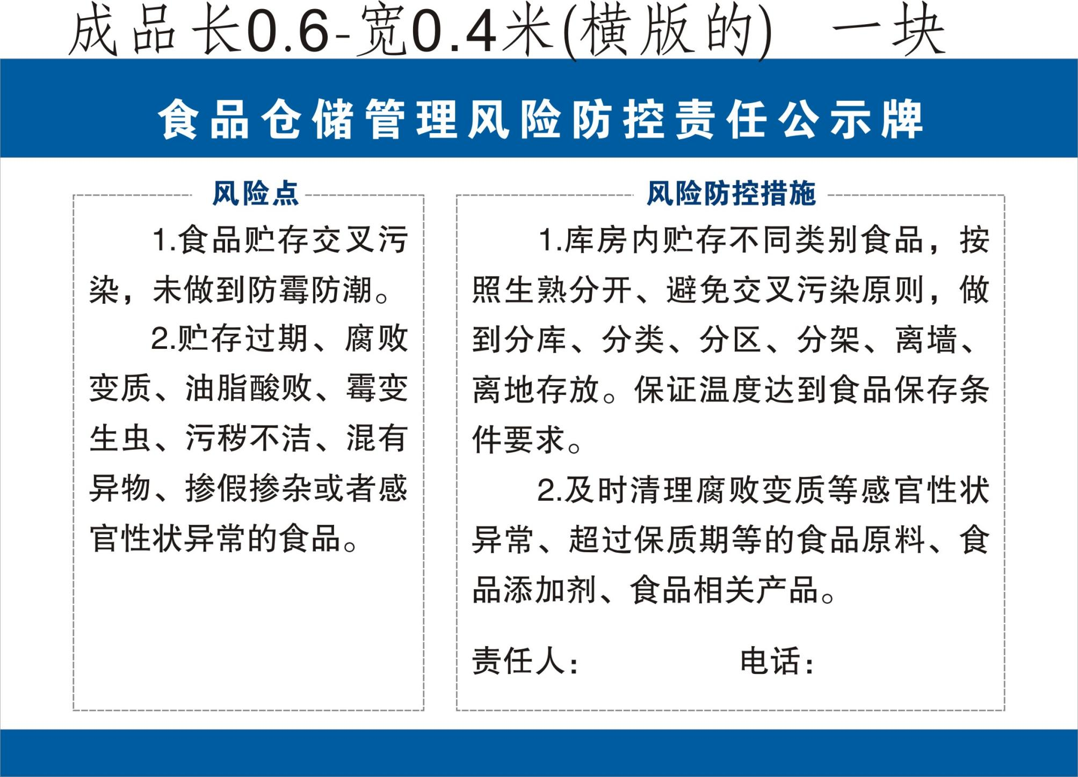

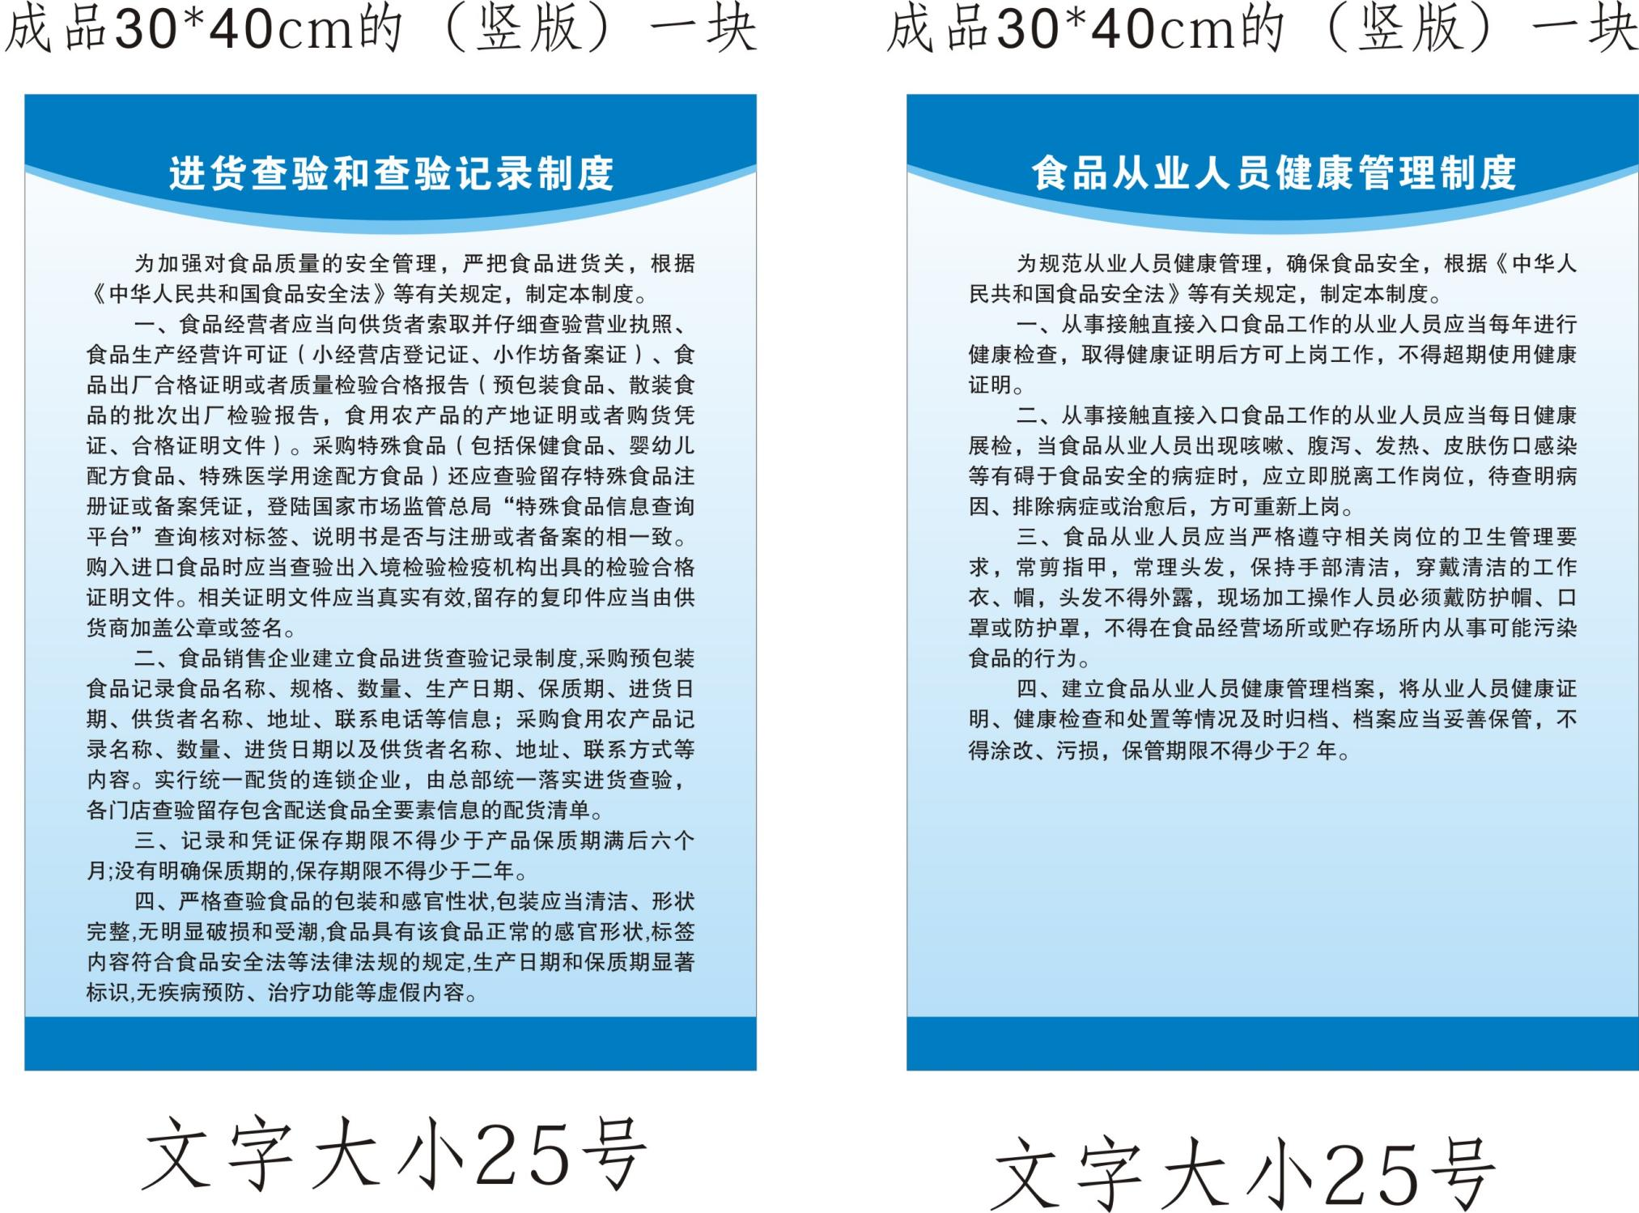

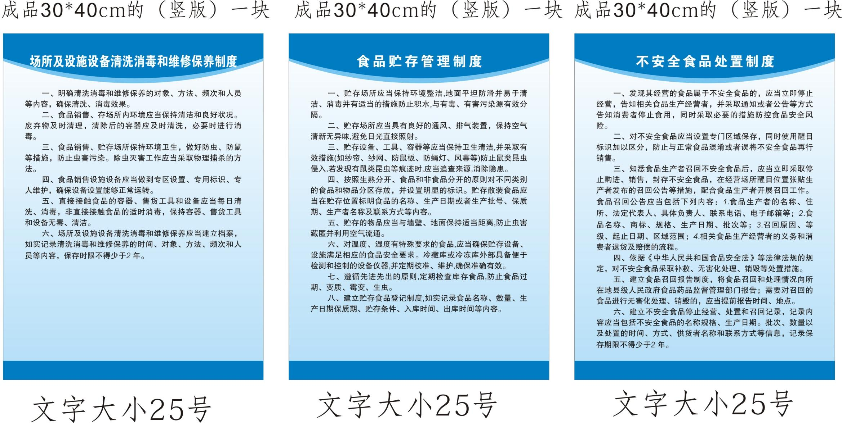

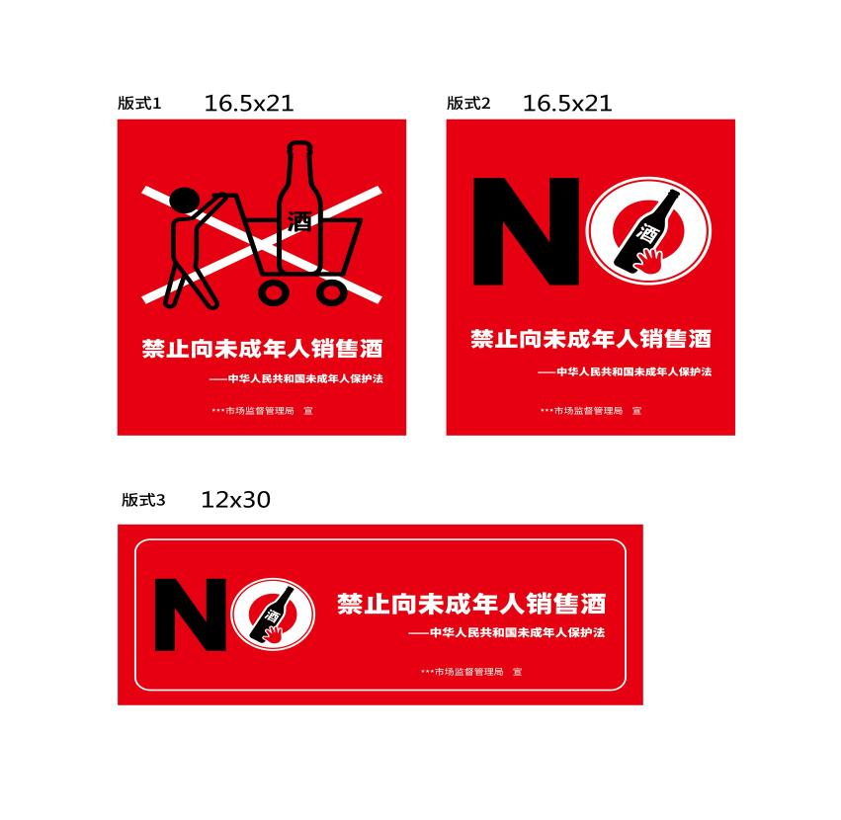

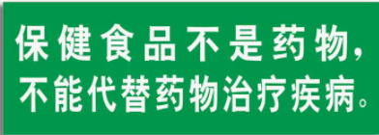

落实食品安全主体责任资料入柜清单

|  |  |
| --- | --- |
| 序号 | 工作内容 |
| 1 | 食品安全管理制度（组织管理制度、经营过程控制制度、食品安全自查制度、企业内部激励保障和人员培训制度） |
| 2 | 设置食品安全管理机构，设立食品安全总监、食品安全员（下达正式任命文件）及相应工作职责 |
| 3 | 食品安全风险防控责任清单 |
| 4 | 开展食品安全日管控、周排查、月调度、年总结工作记录表 |
| 5 | 开展食品安全培训记录 |

食品安全公开承诺书

（参考模板）

为加强食品安全管理，切实保障食品安全，本单位郑重承诺：

一、加强食品安全管理能力建设。企业主要负责人对本单位食品安全工作全面负责。健全食品安全管理机构，完善食品安全各项制度，配备食品安全管理人员，建立食品安全追溯体系。

二、严格食品安全自查。认真落实食品安全自查制度，加大对食品经营活动各环节、各岗位落实食品安全制度情况的检查力度，严格对食品安全状况进行检查评价，及时采取措施消除食品安全风险隐患。

三、严控食品采购来源。认真落实食品进货查验记录制度，确保所采购食品均来自食品安全保障能力较强的供应商且质量安全可靠可控，确保各类票据齐全合法。不采购不符合食品安全标准的食品，不采购无合法来源或无法追溯来源的食品。

四、严控食品销售过程。按照规范开展食品贮存、销售等活动，采取有效措施防控交叉污染；确保冷藏冷冻食品始终处于标签标识或标准要求的温度环境；确保线上线下同标同质销售。不销售感官性状异常的食品，不销售超过保质期的食品，不销售未经任何防护的散装直接入口食品，不销售法律法规禁止的各类食品。

五、严格员工健康管理。认真落实员工健康管理制度，实行每日岗前健康检查，督促员工保持个人卫生，按要求穿戴清洁的工作衣、帽、口罩等上岗工作；确保从事接触直接入口食品的员工持健康证上岗、未患有碍食品安全的疾病。

六、严控场所环境卫生。加强重点区域、重点环节的清洁消毒工作，确保经营场所干净整洁卫生，通风照明良好，无异味。

欢迎社会各界对本单位承诺落实情况进行监督指导。希望我们的努力与诚心，助力实现食品安全让生活更美好的愿景！

监督与投诉联系人：

联系方式：

承诺人：

年 月 日

食品安全管理制度

（参考模板）

（一）食品安全组织管理制度

XX公司（市场、经营店）食品安全管理架构

（参考模板）

主要负责人：XXX

食品安全总监：XXX

食品安全员：XXX，负责XX（如生鲜食品）环节食品安全。

XXX，负责XX（如预包装食品）环节食品安全。

XXX，负责XX（如食品采购）环节食品安全。

XXX，负责……。

食品安全管理机构职责

一、负责企业食品安全日常管理工作，制定企业食品安全责任目标，组织食品安全日常检查，及时纠正违法违规行为。

二、建立健全并组织实施食品安全管理制度，明确食品安全责任，督促落实岗位责任。

三、建立并组织实施企业食品安全管理体系。

四、建立健全企业食品安全管理档案，保存各种工作记录。

五、制定从业人员食品安全知识培训考核计划并组织实施，组织学习食品安全法律、法规、规章、规范、标准及其他食品安全知识，组织开展企业员工诚信守法经营和职业道德教育。

六、组织制定食品安全事故应急预案，定期检查食品安全防范措施的落实情况，及时消除食品安全事故隐患。

七、组织本企业食品安全员按工作职责开展工作，定期对食品安全员工作进行考核评价。

企业主要负责人食品安全职责

一、企业主要负责人是企业食品安全的第一责任人，对本企业食品安全工作全面负责。

二、督促企业落实食品安全责任制，督促食品安全总监、食品安全员按照岗位职责做好食品安全管理工作。主持建立并督促落实食品安全“日管控、周排查、月调度、年总结”自查工作机制。

三、支持和保障食品安全总监、食品安全员依法开展食品安全管理工作，在作出涉及食品安全的重大决策前，充分听取食品安全总监和食品安全员的意见和建议。建立并落实食品安全否决制度，对食品安全总监、食品安全员发现有食品安全事故潜在风险并提出停止相关食品销售活动等否决建议时，应当指令落实工作建议，并组织人员立即分析研判，采取处置措施，消除风险隐患。

四、为食品安全总监、食品安全员提供必要的工作条件、教育培训和岗位待遇，充分保障其依法履行职责。建立对食品安全总监、食品安全员的激励机制，对工作成效显著的给予表彰和奖励。

五、协调企业内部有关部门和人员，配合市场监督管理部门的监管工作。

六、落实食品安全法律、法规、规章和食品安全标准规定的其他责任。

食品安全总监职责

食品安全总监直接对本企业主要负责人负责，协助主要负责人做好食品安全管理工作，并承担下列职责：

一、组织拟定食品安全管理制度，组织落实食品安全责任制，明确食品安全管理责任要求。

二、组织拟定并督促落实食品安全风险防控措施，组织落实“日管控、周排查、月调度、年总结”自查工作制度，及时向企业主要负责人报告食品安全工作情况并提出改进措施，阻止、纠正食品安全违法行为，按照规定组织实施食品召回。

三、组织拟定食品安全事故处置方案，组织开展应急演练，落实食品安全事故报告义务，采取措施防止事故扩大。

四、负责管理、督促、指导食品安全员按照职责做好相关工作，组织开展职工食品安全教育、培训、考核。

五、接受和配合监督管理部门开展食品安全监督检查等工作，如实提供有关情况。

六、其他食品安全管理责任。

食品安全员守则

食品安全员对食品安全总监或者企业主要负责人负责，从事食品安全管理具体工作，承担下列职责：

一、落实食品经营过程控制要求。

二、开展“日管控、周排查、月调度、年总结”食品安全自查工作，管理维护食品安全经营过程记录材料，按照要求保存相关资料。

三、对检查发现不符合食品安全标准的食品或者有证据证明可能危害人体健康的食品以及发现的食品安全风险隐患，及时采取有效措施整改并报告。

四、记录和管理从业人员健康状况、卫生状况。

五、配合有关部门调查处理食品安全事故。

六、其他食品安全管理责任。

（二）食品经营过程控制制度

食品销售单位食品安全管理制度

食品从业人员健康管理制度

为规范从业人员健康管理，确保食品安全，根据《中华人民共和国食品安全法》等有关规定，制定本制度。

一、从事接触直接入口食品工作的从业人员应当每年进行健康检查，取得健康证明后方可上岗工作，不得超期使用健康证明。

二、从事接触直接入口食品工作的从业人员应当每日健康体检，当食品从业人员出现咳嗽、腹泻、发热、皮肤伤口感染等有碍于食品安全的病症时，应立即脱离工作岗位，待查明病因、排除病症或治愈后，方可重新上岗。

三、接触直接入口食品的从业人员应当严格遵守相关岗位的卫生管理要求，常剪指甲，常理头发，保持手部清洁，穿戴清洁的工作衣、帽，头发不得外露，现场加工操作人员必须戴防护帽、口罩或防护罩，不得在食品经营场所或贮存场所内从事可能污染食品的行为。

四、建立食品从业人员健康管理档案，将从业人员健康证明、健康检查和处置等情况及时归档、档案应当妥善保管，不得涂改、污损，保管期限不得少于2年。

进货查验和查验记录制度

为加强对食品质量的安全管理，严把食品进货关，根据《中华人民共和国食品安全法》等有关规定，制定本制度。

1. 食品经营者应当向供货者索取并仔细查验营业执照、食品生产或经营许可证（小作坊、小经营店登记证）、食品出厂合格证明或者其他合格证明文件（预包装食品、散装食品的批次出厂检验报告，食用农产品的产地证明或者购货凭证或者合格证明文件）。相关证明文件应当真实有效，留存的复印件应当由供货商加盖公章或签名。
2. 采购特殊食品（包括保健食品、婴幼儿配方食品、特殊医学用途配方食品）还应查验留存特殊食品注册证或备案凭证，登陆国家市场监管总局“特殊食品信息查询平台”查询核对标签、说明书是否与注册或者备案的相一致。购入进口食品时应当查验出入境检验检疫机构出具的检验合格证明文件。

三、食品销售企业建立食品进货查验记录制度，采购预包装和散装食品记录食品名称、规格、数量、生产日期、保质期、进货日期、供货者名称、地址、联系电话等信息；采购食用农产品记录名称、数量、进货日期以及供货者名称、地址、联系方式等内容。实行统一配货的连锁企业，由总部统一落实进货查验，各门店查验留存包含配送食品全要素信息的配货清单。

四、记录和凭证保存期限不得少于产品保质期满后六个月；没有明确保质期的，保存期限不得少于二年。

五、严格查验食品的包装和感官性状，包装应当清洁、形状完整，无明显破损和受潮，食品具有该食品正常的感官形状，对有温度控制要求的食品应进行运输温度测定，食品标签标识齐全，标注品名、规格、净含量、生产日期或批号、保质期、贮存条件、生产许可证号、标准批号、生产者名称、地址等信息。进口食品有中文标签或说明书，内容符合食品安全法等法律法规的规定，生产日期和保质期显著标识，无疾病预防、治疗功能等虚假内容。

场所及设施设备清洗消毒和维修保养制度

一、明确清洗消毒和维修保养的对象、方法、频次和人员等内容，确保清洗、消毒效果。

二、食品销售、存场所内环境应当保持清洁和良好状况。废弃物及时清理，清除后的容器应及时清洗，必要时进行消毒。

三、食品销售、贮存场所保持环境卫生，做好防虫、防鼠等措施，防止虫害污染。除虫灭害工作应当采取物理捕杀的方法。

四、食品销售设施设备应当做到专区设置、专用标识、专人维护，确保设备设置能够正常运转。

五、直接接触食品的容器、售货工具和设备应当每日清洗、消毒，非直接接触食品的适时消毒，保持容器、售货工具和设备无毒、清洁。

六、场所及设施设备清洗消毒和维修保养应当建立档案，如实记录清洗消毒和维修保养的时间、对象、方法、频次和人员等内容，保存时限不得少于2年。

食品运输管理制度

一、食品运输工具不得运输有毒、有害物质，防止食品污染。运输食品的容器、工具和设备应当安全、无害，保持清洁和定期消毒。

二、食品在运输过程中应当符合保证食品安全所需的温度、湿度等特殊要求。应严格控制冷藏、冷冻食品装卸货时间，装卸货期间食品温度升高幅度不超过3℃。

三、同一运输工具运输不同食品时，应当做好分装、分离或分隔、防止交叉污染。散装食品应采用符合国家相关法律法规及标准的食品容器或包装材料进行密封包装后运输，防止运输过程中受到污染。

四、运输上一级供应商或生产企业购进的食品，应当清楚所购食品来源，随运输工具携带食品供货商提供的送货单据。

五、运输下一级销售商销售的食品，应当随运输工具携带本单位提供的送货单据，并交由收货方。

食品贮存管理制度

一、贮存场所应当保持环境整洁，地面平坦防滑并易于清洁、消毒并有适当的措施防止积水，与有毒、有害污染源有效分隔。

二、贮存场所应当具有良好的通风、排气装置，保持空气清新无异味，避免日光直接照射。

三、贮存设备、工具、容器等应当保持卫生清洁，并采取有效措施（如纱帘、纱网、防鼠板、防蝇灯、风幕等）防止鼠类昆虫侵入，若发现有鼠类昆虫等痕迹时，应当追查来源，消除隐患。

四、按照生熟分开、食品和非食品分开的原则对不同类别的食品和物品分区存放，并设置明显的标识。贮存散装食品应当在贮存位置标明食品的名称、生产日期或者生产批号、保质期、生产者名称及联系方式等内容。

五、贮存的物品应当与墙壁、地面保持适当距离，防止虫害藏匿并利用空气流通。

六、对温度、湿度有特殊要求的食品，应当确保贮存设备、设施满足相应的食品安全要求。冷藏库或冷冻库外部具备便于检测和控制的设备仪器，并定期校准、维护，确保准确有效。

七、遵循先进先出的原则，定期检查库存食品，防止食品过期、变质、霉变、生虫。

八、建立贮存食品登记制度，如实记录食品名称、数量、生产日期保质期、贮存条件、入库时间、出库时间等内容。

不安全食品处置制度

一、发现其经营的食品属于不安全食品的，应当立即停止经营，告知相关食品生产经营者，并采取通知或者公告等方式告知消费者停止食用，同时采取必要的措施防控食品安全风险。

二、对不安全食品应当设置专门区域保存，同时使用醒目标识加以区分，防止与正常食品混淆或者误将不安全食品再行销售。

三、知悉食品生产者召回不安全食品后，应当立即采取停止购进、销售，封存不安全食品，在经营场所醒目位置张贴生产者发布的召回公告等措施，配合食品生产者开展召回工作。食品召回公告应当包括下列内容：1.食品生产者的名称、住所、法定代表人、具体负责人、联系电话、电子邮箱等；2.食品名称、商标、规格、生产日期、批次等；3.召回原因、等级、起止日期、区域范围；4.相关食品生产经营者的义务和消费者退货及赔偿的流程。

四、依据《中华人民共和国食品安全法》等法律法规的规定，对不安全食品采取补救、无害化处理、销毁等处置措施。

五、将食品召回和处理情况向所在地县级人民政府食品药品监督管理部门报告；需要对召回的食品进行无害化处理、销毁的，应当提前报告时间、地点。

六、建立不安全食品停止经营、处置和召回记录，记录内容应当包括不安全食品的名称规格、生产日期。批次、数量以及处置的时间、方式、供货者名称和联系方式等信息，记录保存期限不得少于2年。

食品安全突发事件应急处置制度

为完善食品安全保障体系，减轻食品安全突发事件的社会危害，根据《食品安全法》等有关规定，制定本方案。

一、成立食品安全突发事件应急处置工作领导小组，负责本单位食品安全突发事件应急处置工作。

二、食品安全突发事件发生时，应当立即停止相关食品的经营活动，对涉及的食品、工具、设备等进行封存，并自发现之时起2小时内向所在地市场监管部门报告，不得对食品安全突发事件隐瞒、谎报、缓报。

三、应当立即执行不合格食品处置管理制度，采取有效措施通知相关供货者和消费者，防止突发事件恶化。

四、积极配合市场监管部门的调查、取证工作，不隐匿、伪造、毁灭有关证据。

五、建立食品安全突发事件应急处置台账，如实记录食品安全突发事件处置涉及的食品名称、批号、数量、生产厂家和联系方式、供货者名称和联系方式以及处置的方式和结果，记录保存期限不得少于2年。

食用农产品集中交易市场食品安全管理制度

食用农产品销售者入场审查制度

1. 市场开办者应对销售者的资质进行审查，并建立入场销售者档案，如实记录入场销售者的名称或姓名、查验身份证号码或社会信用代码、联系方式、住所、食用农产品主要品种、进货渠道、产地信息，留存复印件。销售者档案信息保存期限不少于销售者停止销售后6个月。
2. 集中交易市场开办者应当对销售者档案及时更新，保证其准确性、真实性和完整性。

三、市场开办者应与入场销售者签订《食用农产品质量安全协议书》，对食用农产品质量安全责任做出约定，未签订协议的，不得进入市场销售。

食用农产品市场准入制度

一、市场开办者查验入场食用农产品销售者的身份证件及所销售食用农产品的产地证明或者购货凭证（采购协议）合格证明文件:

（一）食用农产品生产企业或者农民专业合作经济组织及其成员生产的食用农产品，查验本单位出具产地证明；

（二）其他食用农产品生产者或者个人生产的食用农产品，由村民委员会、乡镇政府等出具产地证明；

（三）无公害农产品、绿色食品、有机农产品以及农产品地理标志等食用农产品标志上所标注的产地信息，可以作为产地证明；

（四）生鲜肉类食用农产品查验检疫合格证明、肉类检验合格证明等证明文件；

（五）进口食用农产品，查验出人境检验检疫部门出具的入境货物检验检疫证明等证明文件。

二、食用农产品销售者应积极配合市场开办者和（市场）监管部门的查验管理工作，主动提供相关证件。

三、销售者建立进货台账，记录食用农产品供货商的名称、地址、联系方式，留存食用农产品产地证明、购货证明（采购协议）、合格证明文件等，以备市场开办者和监管部门查阅。

四、无法提供产地证明或者购货凭证、合格证明文件的食用农产品，集中交易市场开办者应当进行抽样检验或者快速检测；抽样检验或者快速检测合格的，方可进人市场销售。

五、开办者在场内醒目处公布当天食用农产品检验结果，供消费者参阅和市场监管部门查阅。

六，开办者依据《食品安全法》《食用农产品市场销售质量安全监督管理办法》履行食用农产品质量管理责任，发现问题及时报告市场监管部门。

食用农产品销售记录制度

一、市场内从事食用农产品批发业务的销售者（销售企业）应做好食用农产品销售记录。如实记录所销售的农产品名称、数量、销售日期以及购货者的名称、地址、联系方式等内容。销售记录保存期限不少于二年。

二、批发市场开办者应提供统一的印有批发市场名称的销货凭证或销货凭证式样，供入场销售者使用。

三、有条件的销售企业和销售个人，可采用扫描、拍照、数据交换、电子表格等方式，建立销售记录制度。

食用农产品检验检测制度

一、批发市场市场开办者设置检测室配备检验设备和检验人员，或者委托具有资质的食品检验机构，开展食用农产品抽样检验或者快速检测。

二、对销售者无法提供食用农产品产地证明或者购货凭证、合格证明文件的，对其销售的食用农产品进行抽样检验或者快速检测；抽样检验或者快速检测合格的，方可进入市场销售。

三、检测人员上岗前必须经过专业培训，检测过程严格按照检测技术要求规范操作，确保检测的准确性。

四、根据经营品种的时令性，制定相应的季度（或月）检测计划，重点开展农药残留、兽药残留检测。

五、抽样原则上在交易高峰前进行，采取“双随机”的原则，随机抽取食用农产品销售者，随机抽取食用农产品，抽取的样品要当场进行封样编号，并由被抽样对象签字确认。

六、抽样结束后要及时开展检测工作，严格遵守检测操作规程，出具检测结果。

七、快速检测结果呈阳性的，需进行二次快速检测确认。检测结果应于结果出来1小时内告知被抽样对象，通知销售者立即停业。

八、被抽查人对快速检测结果有异议的，可以自收到检测结果时起4小时内申请复检。复检结论仍不合格的，复检费用由申请人承担。复检不得采用快速检测方法。

九、快速检测结束后，要按贮存要求妥善保存备份样品，做好标识标记，保存时间不得少于2天。法定检测保存样品时间按有关规定执行。

十、检测结果由专人登记和录入，要按月、季或年编目成册，做好标识，归档保管。

十二、检测室要保持环境整洁卫生，设备、仪器摆放整齐，垃圾每天清理。

食品安全管理记录表

食品进货查验记录（日管控）

|  |  |  |  |  |  |  |  |  |  |
| --- | --- | --- | --- | --- | --- | --- | --- | --- | --- |
| 序号 | 名称 | 规格 | 数量 | 生产日期或者生产批号 | 保质期 | 进货日期 | 供货者名称 | 地址 | 联系方式 |
| 1 |  |  |  |  |  |  |  |  |  |
| 2 |  |  |  |  |  |  |  |  |  |
| 3 |  |  |  |  |  |  |  |  |  |
| 4 |  |  |  |  |  |  |  |  |  |
| 5 |  |  |  |  |  |  |  |  |  |
| 6 |  |  |  |  |  |  |  |  |  |
| 7 |  |  |  |  |  |  |  |  |  |
| 8 |  |  |  |  |  |  |  |  |  |
| 9 |  |  |  |  |  |  |  |  |  |
| 10 |  |  |  |  |  |  |  |  |  |
| 11 |  |  |  |  |  |  |  |  |  |

备注：（如页数不足，自行附纸）

食品进货查验记录（日管控）

|  |  |
| --- | --- |
| 时间 | 年 月 日至 年 月 日 |
| （进货票据张贴处） | |

备注：所张贴的票据至少包括购进食品名称、规格、数量、生产日期/批次、供货者名称、联系方式等内容，保证食品可追溯。（如

页数不足，自行附纸）

食品安全培训记录表

|  |  |  |  |  |  |
| --- | --- | --- | --- | --- | --- |
| 培训时间 | 培训内容 | 培训学时 | 培训地点 | 培训对象 | 备注 |
| 月 日 |  |  |  |  |  |
| 月 日 |  |  |  |  |  |
| 月 日 |  |  |  |  |  |
| 月 日 |  |  |  |  |  |
| 月 日 |  |  |  |  |  |
| 月 日 |  |  |  |  |  |
| 月 日 |  |  |  |  |  |
| 月 日 |  |  |  |  |  |
| 月 日 |  |  |  |  |  |
| 月 日 |  |  |  |  |  |
| 月 日 |  |  |  |  |  |
| 月 日 |  |  |  |  |  |

备注：食品销售企业每个月要开展一次食品安全培训。

食品销售单位冷藏冷冻设施运行温度记录表（日管控）

|  |  |  |  |  |  |  |  |  |  |  |  |  |  |  |  |  |  |  |  |  |  |  |  |
| --- | --- | --- | --- | --- | --- | --- | --- | --- | --- | --- | --- | --- | --- | --- | --- | --- | --- | --- | --- | --- | --- | --- | --- |
| 年 月 | | | | 年 月 | | | | 年 月 | | | | 年 月 | | | | 年 月 | | | | 年 月 | | | |
| 日期 | 温度 | 日期 | 温度 | 日期 | 温度 | 日期 | 温度 | 日期 | 温度 | 日期 | 温度 | 日期 | 温度 | 日期 | 温度 | 日期 | 温度 | 日期 | 温度 | 日期 | 温度 | 日期 | 温度 |
| 1 |  | 16 |  | 1 |  | 16 |  | 1 |  | 16 |  | 1 |  | 16 |  | 1 |  | 16 |  | 1 |  | 16 |  |
|  |  |  |  |  |  |  |  |  |  |  |  |
| 2 |  | 17 |  | 2 |  | 17 |  | 2 |  | 17 |  | 2 |  | 17 |  | 2 |  | 17 |  | 2 |  | 17 |  |
|  |  |  |  |  |  |  |  |  |  |  |  |
| 3 |  | 18 |  | 3 |  | 18 |  | 3 |  | 18 |  | 3 |  | 18 |  | 3 |  | 18 |  | 3 |  | 18 |  |
|  |  |  |  |  |  |  |  |  |  |  |  |
| 4 |  | 19 |  | 4 |  | 19 |  | 4 |  | 19 |  | 4 |  | 19 |  | 4 |  | 19 |  | 4 |  | 19 |  |
|  |  |  |  |  |  |  |  |  |  |  |  |
| 5 |  | 20 |  | 5 |  | 20 |  | 5 |  | 20 |  | 5 |  | 20 |  | 5 |  | 20 |  | 5 |  | 20 |  |
|  |  |  |  |  |  |  |  |  |  |  |  |
| 6 |  | 21 |  | 6 |  | 21 |  | 6 |  | 21 |  | 6 |  | 21 |  | 6 |  | 21 |  | 6 |  | 21 |  |
|  |  |  |  |  |  |  |  |  |  |  |  |
| 7 |  | 22 |  | 7 |  | 22 |  | 7 |  | 22 |  | 7 |  | 22 |  | 7 |  | 22 |  | 7 |  | 22 |  |
|  |  |  |  |  |  |  |  |  |  |  |  |
| 8 |  | 23 |  | 8 |  | 23 |  | 8 |  | 23 |  | 8 |  | 23 |  | 8 |  | 23 |  | 8 |  | 23 |  |
|  |  |  |  |  |  |  |  |  |  |  |  |
| 9 |  | 24 |  | 9 |  | 24 |  | 9 |  | 24 |  | 9 |  | 24 |  | 9 |  | 24 |  | 9 |  | 24 |  |
|  |  |  |  |  |  |  |  |  |  |  |  |
| 10 |  | 25 |  | 10 |  | 25 |  | 10 |  | 25 |  | 10 |  | 25 |  | 10 |  | 25 |  | 10 |  | 25 |  |
|  |  |  |  |  |  |  |  |  |  |  |  |
| 11 |  | 26 |  | 11 |  | 26 |  | 11 |  | 26 |  | 11 |  | 26 |  | 11 |  | 26 |  | 11 |  | 26 |  |
|  |  |  |  |  |  |  |  |  |  |  |  |
| 12 |  | 27 |  | 12 |  | 27 |  | 12 |  | 27 |  | 12 |  | 27 |  | 12 |  | 27 |  | 12 |  | 27 |  |
|  |  |  |  |  |  |  |  |  |  |  |  |
| 13 |  | 28 |  | 13 |  | 28 |  | 13 |  | 28 |  | 13 |  | 28 |  | 13 |  | 28 |  | 13 |  | 28 |  |
|  |  |  |  |  |  |  |  |  |  |  |  |
| 14 |  | 29 |  | 14 |  | 29 |  | 14 |  | 29 |  | 14 |  | 29 |  | 14 |  | 29 |  | 14 |  | 29 |  |
|  |  |  |  |  |  |  |  |  |  |  |  |
| 15 |  | 30 |  | 15 |  | 30 |  | 15 |  | 30 |  | 15 |  | 30 |  | 15 |  | 30 |  | 15 |  | 30 |  |
|  |  |  |  |  |  |  |  |  |  |  |  |
|  |  | 31 |  |  |  | 31 |  |  |  | 31 |  |  |  | 31 |  |  |  | 31 |  |  |  | 31 |  |
|  |  |  |  |  |  |  |  |  |  |  |  |

备注：冷藏温度在-1～8℃之间，冷冻温度在-18℃以下为合格超出该温度区间应及时调试设备或停用检修。（页数不足，自行附纸）

不安全食品下架处置情况记录表

|  |  |  |  |  |  |
| --- | --- | --- | --- | --- | --- |
| 序号 | 日期 | 主要食品名称 | 数量 | 处置方式 | 备注 |
| 1 | 年 月 日 |  |  | □自行销毁 □供货商回收 □其它 |  |
| 2 | 年 月 日 |  |  | □自行销毁 □供货商回收 □其它 |  |
| 3 | 年 月 日 |  |  | □自行销毁 □供货商回收 □其它 |  |
| 4 | 年 月 日 |  |  | □自行销毁 □供货商回收 □其它 |  |
| 5 | 年 月 日 |  |  | □自行销毁 □供货商回收 □其它 |  |
| 6 | 年 月 日 |  |  | □自行销毁 □供货商回收 □其它 |  |
| 7 | 年 月 日 |  |  | □自行销毁 □供货商回收 □其它 |  |
| 8 | 年 月 日 |  |  | □自行销毁 □供货商回收 □其它 |  |

备注：页数不足，自行附纸。

（三）食品安全自查制度

日管控、周排查、月调度、年总结自查工作制度

（设立食品安全机构及食品安全总监的单位自查制度 参考模板）

一、目的

为落实企业食品安全主体责任，切实履行食品安全风险自查要求，加强食品安全风险防控的动态管理，根据《中华人民共和国食品安全法》及其实施条例、《企业落实食品安全主体责任监督管理规定》（总局令第60号）关于印发河南省食品销售企业落实食品安全主体责任监督管理办法（试行）的通知（豫市监〔2022〕65号）等法律法规及部门规章，制定本管理制度。

二、范围

适用于XXXXXXXX公司（市场、经营部、店）。

三、职责部门及要求

（一）食品安全管理机构负责食品安全风险日管控、周排查、月调度、年总结工作制度文件的编制、修改及更新。

（二）食品安全管理员按照要求落实日管控、周排查、月调度、年总结相关工作，按照程序及时上报食品安全总监或者企业主要负责人。

（三） 对于风险排查中发现的食品安全风险隐患问题，明确责任部门及责任人，相关责任人应采取相适应的防范措施，及时解决发现的问题，确保公司食品安全。

四、食品安全日管控、周排查、月调度、年总结工作制度内容

基于食品安全风险防控的需要，结合的实际情况，为有效落实食品安全主体责任，制定了《落实食品安全主体责任风险管控清单》，建立了以下日管控、周排查、月调度、年总结工作制度和机制。

（一）食品安全日管控制度

日管控人员。根据公司落实主体责任定人定岗履职情况，由食品安全员（食品安全总监）负责日管控具体工作的落实。正常经营期间每日根据《食品安全日管控记录表》进行检查。

日管控工作流程。一是正常经营期间，食品安全员每日根据公司《食品安全日管控记录表》进行检查，排查经营各个环节可能存在的食品安全风险隐患，并将检查结果汇总记录在《食品安全日管控记录表》表上，可采用电子表格的形式予以记录。未发现问题的，也应当予以记录。二是对于日管控检查中发现的食品安全风险隐患问题，明确责任部门及责任人，及时反馈相关责任人立即采取防范措施。对于现场能立即整改的应立即整改；对于不能现场立即整改的，应明确整改期限，在后续日管控检查中跟踪验证整改落实情况。三是对于《食品安全日管控记录表》，每天工作结束前或次日上班后及时交食品安全总监审核，填写的电子表格也可以通过电子邮件发送或采取网络共享的方式告知，如日管控检查中发现存在食品安全风险隐患，可能对食品安全造成不良影响，除要求相关责任部门及责任人立即采取防范措施外，应立即上报食品安全总监或者企业主要负责人，分析研判食品安全风险情况，采取相适应的管理措施，以降低食品安全风险，确保企业的食品安全。

（二）食品安全周排查制度

1.周排查人员。根据公司落实主体责任定人定岗履职情况，由食品安全总监负责周排查具体工作落实。正常经营期间食品安全总监或者食品安全员每周至少根据公司《食品安全关键风险点管控清单》组织1次风险隐患排查。

2.周排查工作流程。一是正常经营期间，排查可以结合日管控情况、现场自查情况、其他各渠道收集的食品安全信息等，分析研判公司的食品安全管理情况，检查日管控中存在的问题，对于频繁发生或者存在较高食品安全风险的问题，应制定相应的纠正预防措施，督促相关责任部门落实整改并进行跟踪验证整改结果。二是对于周排查形成的《食品安全周排查报告》，应及时上报至公司主要负责人，抄送相关责任部门负责人，使其知晓存在的食品安全风险，督促相关责任部门采取相应的管控措施，确保食品安全风险可控。

（三）食品安全月调度制度

1.月调度人员。根据公司落实主体责任定人定岗履职情况，由公司主要负责人组织召开月调度会议，听取食品安全总监或食品安全员（按企业设置情况）关于公司食品安全管理工作的情况汇报，主要参与人员包括公司主要负责人、相关部门负责人、食品安全总监、食品安全员。

2.月调度会议频率。正常经营期间每月至少召开1次月调度会议，会议原则上安排在次月的第一个星期一。

3.月调度主要汇报内容。由食品安全总监或食品安全员（按企业设置情况）汇总近一个月度内企业的食品安全管理工作情况，主要包括日管控、周排查中发现的重大食品安全风险问题及整改情况，日常食品安全管理情况的汇总分析，食品安全日常检查问题落实情况、较大风险隐患排查情况、下个月重点工作计划等。

4.月调度工作流程。一是由食品安全总监或食品安全员（按公司设置情况）对近一个月内公司的食品安全管理工作情况进行汇报，对当月食品安全日常管理、风险隐患排查治理等情况进行工作总结。二是对于日常食品安全管理中发现存在的不足问题，由相关责任部门负责人进行检讨，采取有效的应对措施进行处置。三是由公司主要负责人对公司食品安全管理工作作出指示。四是食品安全总监或食品安全员根据当月食品安全管理工作情况、会议讨论决议及企业主要负责人指示，制定下个月食品安全管理重点工作计划，并形成《每月食品安全调度会议纪要》。

（四）食品安全年总结制度

1.年总结人员。根据公司落实主体责任定人定岗履职情况，由公司主要负责人组织召开月调度会议，听取食品安全总监或食品安全员（按企业设置情况）关于公司食品安全管理工作的情况汇报，主要参与人员包括公司主要负责人、相关部门负责人、食品安全总监、食品安全员。

2.年总结会议频率。正常经营期间每年年终至少召开1次年总结会议。

3.年总结主要汇报内容。由食品安全总监或食品安全员（按企业设置情况）汇总近一年内企业的食品安全管理工作情况，主要包括日管控、周排查、月调度中发现的重大食品安全风险问题及整改情况，日常食品安全管理情况的汇总分析，食品安全日常检查问题落实情况、较大风险隐患排查情况、下一年度重点工作计划等。

4.年总结工作流程。一是由食品安全总监或食品安全员（按公司设置情况）对近一年内公司的食品安全管理工作情况进行汇报，对当年食品安全日常管理、风险隐患排查治理等情况进行工作总结。二是对于日常食品安全管理中发现存在的不足问题，由相关责任部门负责人进行检讨，采取有效的应对措施进行处置。三是由公司主要负责人对公司食品安全管理工作作出指示。四是食品安全总监或食品安全员（按企业设置情况）根据本年度食品安全管理工作情况、会议讨论决议及企业主要负责人指示，制定下一年度食品安全管理重点工作计划，并形成《年度食品安全工作报告》

五、相关记录

《食品安全关键风险点管控清单》

《食品安全日管控记录表》

《食品安全周排查报告》

《食品安全月调度会议纪要》

《食品安全年度总结报告》

食品安全关键风险点管控清单

（设立食品安全机构及食品安全总监的单位 参考模板）

企业名称： 地址：

| 项 目 | 序号 | 自查内容 |
| --- | --- | --- |
| 一、食品经营资质管理要求 | 1 | 取得《营业执照》、《食品经营许可证》且在有效期内按许可项目经营，许可证载明的经营者名称、法定代表人（负责人）与营业执照一致，无超许可范围经营行为。 |
| 2 | 监督指导店内租赁柜台场地开展经营食品主体根据具体业态申请办理食品经营许可或登记、备案，防止出现无证经营或超许可登记范围经营。 |
| 二、食品安全管理机制制度建设执行  要求 | 3 | 按要求设立食品安全管理机构，明确食品安全总监、食品安全员并根据人员变动及时调整，公示食品安全组织架构图和主要负责人、总监、食品安全员及其职责。 |
| 4 | 建立落实食品安全管理制度，有制度文本，有执行人员，有执行记录。 |
| 5 | 牵头落实食品安全自查，做到有检查，有整改。公司食品安全员每天按照《销售企业食品安全日管控记录表》自查一次，有检查、有整改、有记录。 |
| 6 | 每月对公司所有食品从业人员进行食品安全培训，有培训记录，有考核记录，有存档记录。 |
| 三、食品销售场所与布局要求 | 7 | 食品贮存、加工、销售场所地面、墙面、天花板等无明显破损、污渍、积垢、虫鼠害、霉变等；地面硬化，平坦防滑并易于清洁消毒，并有适当措施防止积水。 |
| 8 | 食品经营区域与非食品经营区域分开，经营水产品的区域与其他食品经营区域分开，生食区域与熟食区域分开，食品加工区和生鲜畜禽肉、水产品销售区与散装直接入口食品销售区不得相邻。 |
| 四、食品和食用农产品进货查验要求（适用于所有食品区域） | 9 | 采购的食品，是否按照《进货查验和查验记录制度》要求索取每笔送货凭证，查验并留存供货者食品生产或经营许可证、产品检验合格报告，记录食品名称、规格、数量、生产日期、保质期、进货日期、供货者名称、地址、联系电话等信息。 |
| 10 | 采购散装熟食、散装糕点除落实进货查验外，是否与供货商签订供货协议，并查验留存其食品生产许可证（小作坊备案证）复印件；不得对外采购凉拌菜、裱花蛋糕等冷食类食品（该类食品只能现场制售）。 |
| 五、现制现售食品操作区管理要求  五、现制现售食品操作区管理要求 | 11 | 从业人员是否持健康证上岗，作业时穿戴整洁的工作衣帽，戴口罩、手套，保持良好的个人卫生，不得留长指甲、不涂指甲油、不戴戒指，佩戴的饰物不得外露。作业场所不存放与食品经营无关的私人物品，无吸烟、吃零食、随地吐痰等不规范行为。 |
| 12 | 1.建立有原料进货查验记录台账。2.建立加工制作记录，注明名称、数量、规格、生产日期（具体到小时）、保质期。 |
| 13 | 1.操作间环境是否保持干净、整洁，地面无积水。2.通风排烟设施是否有效运转，无明显污垢，地沟即时冲洗，无残渣和异味。3.操作台面每次作业完成即时清理，物品摆放整齐。食品加工制作砧板、刀具、容器、清洗池、存放架等设备设施做到荤食与素食、生食与熟食分类分开使用。4.打面机、和面机、排面机、蒸箱、电饼铛、炸炉、绞肉机、切菜机等加工设备及盛放容器、工具无残渣、发霉，无异味、保持清洁，无交叉污染。5.所有食品按要求分区、分类、离地、离墙存放。 |
| 14 | 使用食品添加剂（如：乳化剂、泡打粉）实行专人使用，专柜保管，使用专用计量器具称量，建立使用记录。 |
| 15 | 凉菜、裱花蛋糕等生食冷食制作分别配备全封闭操作专间，紫外线灯安装到位（在操作台上方），并做好消毒记录，有独立空调，定期清洁消毒空调及通风设施，有温度计，温度控制在25℃以下。作业期间专间温度控制在25℃以下。 |
| 16 | 库存食品是否及时清理腐败变质等感官性状异常、超过保质期等的食品原料、食品添加剂、食品相关产品。使用遵循先进、先出、先用原则。 |
| 六、蔬果、干果、原粮等食用农产品销售区管理  要求 | 17 | 在货架或柜台设置公示牌，公示每种食用农产品的名称、产地（具体到县）、供货者名称、联系电话等信息；无公害农产品、绿色食品、有机农产品等认证的农产品应急有包装或标签，注明食用农产品名称、产地、生产者、生产日期等内容；进口食用农产品的包装或者标签应载明原产地，境内代理商的名称、地址、联系方式。 |
| 18 | 及时清理腐败变质、油脂酸败、霉变生虫、污秽不洁或者感官性状异常的食用农产品。 |
| 七、生鲜肉品销售区管理要求 | 19 | 经营场所公示与销售的猪肉、牛肉、羊肉、鸡肉等生鲜肉对应的检疫证明，猪肉同时公示肉品检验合格证明。公示复印件需加盖供货商印章。 |
| 20 | 操作间、操作台环境干净、整洁、无积水，物品摆放整齐，操作台、案板上无残留。 |
| 21 | 贮存销售冷鲜肉、冷藏食用副产品以及需冷藏贮存的肉制品的设施和设备保持0℃～4℃的温度，并做好温度记录。贮存销售冻肉、冷冻食用副产品以及需冷冻贮存的肉制品的设施和设备应能保持-18℃及其以下的温度，并做好温度记录。 |
| 22 | 及时清除有异味、酸败味、色泽不正常、有粘液、有霉点和其他异常的肉品 |
| 八、水产品销售区管理要求 | 23 | 在货架或柜台设置公示牌，公示每种水产品的名称、产地（具体到县）、销售者名称、联系电话等信息。 |
| 24 | 操作间、操作台环境干净、整洁、无积水，物品摆放整齐，操作台、案板上无残留。 |
| 九、冷藏冷冻食品销售区管理要求 | 25 | 1.所有低温奶、低温肉制品等入冷藏柜陈列销售，所有速冻食品、冷冻水产品等入冷冻柜陈列销售。2.冷冻冷藏设施设置均具备温度显示功能，温度达到食品标签标示的温度要求，每天上午、下午分别进行不少于1次温度监测并填写温度监测记录表，发现温度异常立即采取处置措施。 |
| 26 | 直接接触食品的容器、售货工具和设备每日清洗、消毒，做好清洗消毒记录。售货工具使用后放在专用容器内，未污染食品。 |
| 27 | 散称冷冻冷藏食品在显著位置公示张贴散装食品标签，标签内容标明食品名称、生产日期或者生产批号、保质期、分装日期以及生产经营者名称、地址、联系方式等内容。做到一品一签，张贴整齐，和食品对应准确。 |
| 十、散装食品销售区管理要求（含现制现售食品） | 28 | 从业人员持健康证上岗，作业时穿戴整洁的工作衣帽，戴口罩、手套，保持良好的个人卫生，不得留长指甲、不涂指甲油、不戴戒指，佩戴的饰物不得外露。作业场所不存放与食品经营无关的私人物品，无吸烟、吃零食、随地吐痰等不规范行为。 |
| 29 | 散装食品容器或外包装显著位置公示张贴散装食品标签，标签内容标明食品名称、生产日期或者生产批号、保质期、分装日期以及生产经营者名称、地址、联系方式等内容。做到一品一签，张贴整齐，和食品对用准确。包装或分装的食品，不得更改原有的生产日期和延长保质期。 |
| 30 | 1.直接入口的散装食品放入有防蝇、防尘、防鼠、防飞沫功能的容器或陈列柜中销售。2.直接接触食品的容器、售货工具和设备每日清洗、消毒，做好清洗消毒记录。3.售货工具使用后放在专用容器内，未污染食品。 |
| 31 | 及时清理超过保质期、销售腐败变质、油脂酸败、霉变生虫、污秽不洁、混有异物、掺假掺杂或者感官性状异、篡改生产日期的食品。 |
| 32 | 凉菜、裱花蛋糕、熟食等易腐食品入冷藏柜陈列或加热销售。冷藏设施设置均具备温度显示功能，温度达到-1℃～8℃冷藏的温度要求。 |
| 十一、预包装食品销售区管理要求 | 33 | 预包装食品标签标识齐全，标注品名、规格、净含量、生产日期或批号、保质期、贮存条件、生产许可证号、标准批号、生产者名称、地址等信息。进口食品有中文标签或说明书。 |
| 34 | 及时清理超过保质期、销售腐败变质、油脂酸败、霉变生虫、污秽不洁、混有异物、掺假掺杂或者感官性状异的食品。 |
| 35 | 普通食品与保健食品、婴幼儿配方食品、药品、非食品商品未混放销售。 |
| 十二、食品仓储区管理要求（适用于所有区域） | 36 | 库房内贮存预包装食品、散装食品、低温食品、果蔬、生鲜肉、水产品等不同类别食品，按照生熟分开、避免交叉污染原则，做到分库、分类、分区、分架、离墙、离地存放，距离地面应在10cm以上，距离墙壁宜在10cm以上。不同区域有明显的区分标识。库房设置温度计，保证温度达到食品保存条件要求。 |
| 37 | 及时清理腐败变质等感官性状异常、超过保质期等的食品原料、食品添加剂、食品相关产品。使用遵循先进、先出、先用原则。 |
| 自定义  项目 |  |  |
| 备注 | | |

备注：《食品安全关键风险点管控清单》为各食品销售业态梳理出的关键风险点，企业可结合实

际工作情况，增加或者摘取符合企业工作实际的食品安全关键风险点开展自查。

食品安全日管控记录表

（设立食品安全机构及食品安全总监的单位参照模板）

现制现售食品操作区食品安全日管控记录表

|  |  |  |  |  |  |  |  |  |
| --- | --- | --- | --- | --- | --- | --- | --- | --- |
| 项目 序号 | 自查内容 | 月 日 | 月 日 | 月 日 | 月 日 | 月 日 | 月 日 | 月 日 |
| 1 | 从业人员是否持健康证上岗，作业时穿戴整洁的工作衣帽，戴口罩、手套，保持良好的个人卫生，不得留长指甲、不涂指甲油、不戴戒指，佩戴的饰物不得外露。作业场所不存放与食品经营无关的私人物品，无吸烟、吃零食、随地吐痰等不规范行为。 | □是  □否 | □是  □否 | □是  □否 | □是  □否 | □是  □否 | □是  □否 | □是  □否 |
| 2 | 1.建立有原料进货查验记录台账。2.建立加工制作记录，注明名称、数量、规格、生产日期（具体到小时）、保质期。 | □是  □否 | □是  □否 | □是  □否 | □是  □否 | □是  □否 | □是  □否 | □是  □否 |
| 3 | 1.操作间环境是否保持干净、整洁，地面无积水。2.通风排烟设施是否有效运转，无明显污垢，地沟即时冲洗，无残渣和异味。3.操作台面每次作业完成即时清理，物品摆放整齐。食品加工制作砧板、刀具、容器、清洗池、存放架等设备设施做到荤食与素食、生食与熟食分类分开使用。4.打面机、和面机、排面机、蒸箱、电饼铛、炸炉、绞肉机、切菜机等加工设备及盛放容器、工具无残渣、发霉，无异味、保持清洁，无交叉污染。5.所有食品按要求分区、分类、离地、离墙存放。 | □是  □否 | □是  □否 | □是  □否 | □是  □否 | □是  □否 | □是  □否 | □是  □否 |
| 4 | 使用食品添加剂（如：酵母粉、乳化剂、泡打粉）实行专人使用，专柜保管，使用专用计量器具称量，建立使用记录。 | □是  □否 | □是  □否 | □是  □否 | □是  □否 | □是  □否 | □是  □否 | □是  □否 |
| 5 | 凉菜、裱花蛋糕等生食冷食制作分别配备全封闭操作专间，紫外线灯安装到位（在操作台上方），并做好消毒记录，有独立空调，定期清洁消毒空调及通风设施，有温度计，温度控制在25℃以下。作业期间专间温度控制在25℃以下。 | □是  □否 | □是  □否 | □是  □否 | □是  □否 | □是  □否 | □是  □否 | □是  □否 |
| 6 | 库存食品是否及时清理腐败变质等感官性状异常、超过保质期等的食品原料、食品添加剂、食品相关产品。使用遵循先进、先出、先用原则。 | □是  □否 | □是  □否 | □是  □否 | □是  □否 | □是  □否 | □是  □否 | □是  □否 |
| 备注 | |  |  |  |  |  |  |  |
| 检查人员 | |  |  |  |  |  |  |  |

|  |  |  |  |  |  |  |  |  |  |  |  |  |  |
| --- | --- | --- | --- | --- | --- | --- | --- | --- | --- | --- | --- | --- | --- |
| 项目 序号 | 月 日 | 月 日 | 月 日 | 月 日 | 月 日 | 月 日 | 月 日 | 月 日 | 月 日 | 月 日 | 月 日 | 月 日 | 月 日 |
| 1 | □是  □否 | □是  □否 | □是  □否 | □是  □否 | □是  □否 | ☑是  □否 | □是  □否 | □是  □否 | □是  □否 | □是  □否 | □是  □否 | □是  □否 | □是  □否 |
| 2 | □是  □否 | □是  □否 | □是  □否 | □是  □否 | □是  □否 | □是  □否 | □是  □否 | □是  □否 | □是  □否 | □是  □否 | □是  □否 | □是  □否 | □是  □否 |
| 3 | □是  □否 | □是  □否 | □是  □否 | □是  □否 | □是  □否 | □是  □否 | □是  □否 | □是  □否 | □是  □否 | □是  □否 | □是  □否 | □是  □否 | □是  □否 |
| 4 | □是  □否 | □是  □否 | □是  □否 | □是  □否 | □是  □否 | □是  □否 | □是  □否 | □是  □否 | □是  □否 | □是  □否 | □是  □否 | □是  □否 | □是  □否 |
| 5 | □是  □否 | □是  □否 | □是  □否 | □是  □否 | □是  □否 | □是  □否 | □是  □否 | □是  □否 | □是  □否 | □是  □否 | □是  □否 | □是  □否 | □是  □否 |
| 6 | □是  □否 | □是  □否 | □是  □否 | □是  □否 | □是  □否 | □是  □否 | □是  □否 | □是  □否 | □是  □否 | □是  □否 | □是  □否 | □是  □否 | □是  □否 |
| 备注 |  |  |  |  |  |  |  |  |  |  |  |  |  |
| 检查人员 |  |  |  |  |  |  |  |  |  |  |  |  |  |

蔬菜、水果、干果、原粮销售区食品安全日管控记录表

|  |  |  |  |  |  |  |  |  |  |
| --- | --- | --- | --- | --- | --- | --- | --- | --- | --- |
| 序号 | 自查内容 | 月 日 | 月 日 | 月 日 | 月 日 | 月 日 | 月 日 | 月 日 | 月 日 |
| 1 | 在货架或柜台设置公示牌，公示每种食用农产品的名称、产地（具体到县）、供货者名称、联系电话等信息。 | □是  □否 | □是  □否 | □是  □否 | □是  □否 | □是  □否 | □是  □否 | □是  □否 | □是  □否 |
| 2 | 销售切配水果设置切配水果专用操作区，保持环境、设备工具干净卫生，从业人员持健康证明上岗，保持良好的个人卫生。操作台面和工具作业后随时清理，操作场所每天闭店前进行紫外线杀毒。未销售腐烂、变质水果。 | □是  □否 | □是  □否 | □是  □否 | □是  □否 | □是  □否 | □是  □否 | □是  □否 | □是  □否 |
| 3 | 采购的食品，是否按照《进货查验和查验记录制度》要求索取每笔送货凭证，查验并留存供货者食品生产或经营许可证、产品检验合格报告，记录食品名称、规格、数量、生产日期、保质期、进货日期、供货者名称、地址、联系电话等信息。 | □是  □否 | □是  □否 | □是  □否 | □是  □否 | □是  □否 | □是  □否 | □是  □否 | □是  □否 |
| 备注 | |  |  |  |  |  |  |  |  |
| 检查人 | |  |  |  |  |  |  |  |  |

|  |  |  |  |  |  |  |  |  |  |  |  |
| --- | --- | --- | --- | --- | --- | --- | --- | --- | --- | --- | --- |
| 序号 | 月 日 | 月 日 | 月 日 | 月 日 | 月 日 | 月 日 | 月 日 | 月 日 | 月 日 | 月 日 | 月 日 |
| 1 | □是  □否 | □是  □否 | □是  □否 | □是  □否 | □是  □否 | □是  □否 | □是  □否 | □是  □否 | □是  □否 | □是  □否 | □是  □否 |
| 2 | □是  □否 | □是  □否 | □是  □否 | □是  □否 | □是  □否 | □是  □否 | □是  □否 | □是  □否 | □是  □否 | □是  □否 | □是  □否 |
| 3 | □是  □否 | □是  □否 | □是  □否 | □是  □否 | □是  □否 | □是  □否 | □是  □否 | □是  □否 | □是  □否 | □是  □否 | □是  □否 |
| 备注 |  |  |  |  |  |  |  |  |  |  |  |
| 检查人 |  |  |  |  |  |  |  |  |  |  |  |

生鲜肉品销售区食品安全日管控记录表

|  |  |  |  |  |  |  |  |  |  |
| --- | --- | --- | --- | --- | --- | --- | --- | --- | --- |
| 序号 | 自查内容 | 月 日 | 月 日 | 月 日 | 月 日 | 月 日 | 月 日 | 月 日 | 月 日 |
| 1 | 经营场所公示与销售的猪肉、牛肉、羊肉、鸡肉等生鲜肉对应的检疫证明，猪肉同时公示肉品检验合格证明。公示复印件需加盖供货商印章。肉品区历史检疫票是否分货类按时间倒序存档 | □是  □否 | □是  □否 | □是  □否 | □是  □否 | □是  □否 | □是  □否 | □是  □否 | □是  □否 |
| 2 | 操作间、操作台环境干净、整洁、无积水，物品摆放整齐，操作台、案板上无残留。 | □是  □否 | □是  □否 | □是  □否 | □是  □否 | □是  □否 | □是  □否 | □是  □否 | □是  □否 |
| 3 | 记录采购肉品的名称、数量、进货日期以及供货者名称、地址、联系方式等内容。 | □是  □否 | □是  □否 | □是  □否 | □是  □否 | □是  □否 | □是  □否 | □是  □否 | □是  □否 |
| 备注 | |  |  |  |  |  |  |  |  |
| 检查人 | |  |  |  |  |  |  |  |  |

|  |  |  |  |  |  |  |  |  |  |  |  |
| --- | --- | --- | --- | --- | --- | --- | --- | --- | --- | --- | --- |
| 序号 | 月 日 | 月 日 | 月 日 | 月 日 | 月 日 | 月 日 | 月 日 | 月 日 | 月 日 | 月 日 | 月 日 |
| 1 | □是  □否 | □是  □否 | □是  □否 | □是  □否 | □是  □否 | □是  □否 | □是  □否 | □是  □否 | □是  □否 | □是  □否 | □是  □否 |
| 2 | □是  □否 | □是  □否 | □是  □否 | □是  □否 | □是  □否 | □是  □否 | □是  □否 | □是  □否 | □是  □否 | □是  □否 | □是  □否 |
| 3 | □是  □否 | □是  □否 | □是  □否 | □是  □否 | □是  □否 | □是  □否 | □是  □否 | □是  □否 | □是  □否 | □是  □否 | □是  □否 |
| 备注 |  |  |  |  |  |  |  |  |  |  |  |
| 检查人 |  |  |  |  |  |  |  |  |  |  |  |

水产品销售区食品安全日管控记录表

|  |  |  |  |  |  |  |  |  |  |
| --- | --- | --- | --- | --- | --- | --- | --- | --- | --- |
| 序号 | 自查内容 | 月 日 | 月 日 | 月 日 | 月 日 | 月 日 | 月 日 | 月 日 | 月 日 |
| 1 | 在货架或柜台设置公示牌，公示每种水产品的名称、产地（具体到县）、销售者名称、联系电话等信息。 | □是  □否 | □是  □否 | □是  □否 | □是  □否 | □是  □否 | □是  □否 | □是  □否 | □是  □否 |
| 2 | 操作间、操作台环境干净、整洁、无积水，物品摆放整齐，操作台、案板上无残留。 | □是  □否 | □是  □否 | □是  □否 | □是  □否 | □是  □否 | □是  □否 | □是  □否 | □是  □否 |
| 3 | 采购的食品，是否按照《进货查验和查验记录制度》要求查验并留存供货者食用农产品合格证或产地证明或购货凭证，记录采购水产品的名称、数量、进货日期以及供货者名称、地址、联系方式等内容。 | □是  □否 | □是  □否 | □是  □否 | □是  □否 | □是  □否 | □是  □否 | □是  □否 | □是  □否 |
| 备注 | |  |  |  |  |  |  |  |  |
| 检查人 | |  |  |  |  |  |  |  |  |

|  |  |  |  |  |  |  |  |  |  |  |  |
| --- | --- | --- | --- | --- | --- | --- | --- | --- | --- | --- | --- |
| 序号 | 月 日 | 月 日 | 月 日 | 月 日 | 月 日 | 月 日 | 月 日 | 月 日 | 月 日 | 月 日 | 月 日 |
| 1 | □是  □否 | □是  □否 | □是  □否 | □是  □否 | □是  □否 | □是  □否 | □是  □否 | □是  □否 | □是  □否 | □是  □否 | □是  □否 |
| 2 | □是  □否 | □是  □否 | □是  □否 | □是  □否 | □是  □否 | □是  □否 | □是  □否 | □是  □否 | □是  □否 | □是  □否 | □是  □否 |
| 3 | □是  □否 | □是  □否 | □是  □否 | □是  □否 | □是  □否 | □是  □否 | □是  □否 | □是  □否 | □是  □否 | □是  □否 | □是  □否 |
| 备注 |  |  |  |  |  |  |  |  |  |  |  |
| 检查人 |  |  |  |  |  |  |  |  |  |  |  |

冷藏冷冻食品销售区食品安全日管控记录表

|  |  |  |  |  |  |  |  |  |  |
| --- | --- | --- | --- | --- | --- | --- | --- | --- | --- |
| 序号 | 自查内容 | 月 日 | 月 日 | 月 日 | 月 日 | 月 日 | 月 日 | 月 日 | 月 日 |
| 1 | 1.所有低温奶、低温肉制品等入冷藏柜陈列销售，所有速冻食品、冷冻水产品等入冷冻柜陈列销售。2.冷冻冷藏设施设置均具备温度显示功能，温度达到食品标签标示的温度要求，每天上午、下午分别进行不少于1次温度监测并填写温度监测记录表，发现温度异常立即采取处置措施。 | □是  □否 | □是  □否 | □是  □否 | □是  □否 | □是  □否 | □是  □否 | □是  □否 | □是  □否 |
| 2 | 直接接触食品的容器、售货工具和设备每日清洗、消毒，做好清洗消毒记录。售货工具使用后放在专用容器内，未污染食品。 | □是  □否 | □是  □否 | □是  □否 | □是  □否 | □是  □否 | □是  □否 | □是  □否 | □是  □否 |
| 3 | 散称冷冻冷藏食品在显著位置公示张贴散装食品标签，标签内容标明食品名称、生产日期或者生产批号、保质期、分装日期以及生产经营者名称、地址、联系方式等内容。做到一品一签，张贴整齐，和食品对应准确。 | □是  □否 | □是  □否 | □是  □否 | □是  □否 | □是  □否 | □是  □否 | □是  □否 | □是  □否 |
| 4 | 采购的食品，是否按照《进货查验和查验记录制度》要求索取每笔送货凭证，查验并留存供货者食品生产或经营许可证、产品检验合格报告，记录食品名称、规格、数量、生产日期、保质期、进货日期、供货者名称、地址、联系电话等信息。 | □是  □否 | □是  □否 | □是  □否 | □是  □否 | □是  □否 | □是  □否 | □是  □否 | □是  □否 |
| 备注 | |  |  |  |  |  |  |  |  |
| 检查人 | |  |  |  |  |  |  |  |  |

|  |  |  |  |  |  |  |  |  |  |  |  |
| --- | --- | --- | --- | --- | --- | --- | --- | --- | --- | --- | --- |
| 序号 | 月 日 | 月 日 | 月 日 | 月 日 | 月 日 | 月 日 | 月 日 | 月 日 | 月 日 | 月 日 | 月 日 |
| 1 | □是  □否 | □是  □否 | □是  □否 | □是  □否 | □是  □否 | □是  □否 | □是  □否 | □是  □否 | □是  □否 | □是  □否 | □是  □否 |
| 2 | □是  □否 | □是  □否 | □是  □否 | □是  □否 | □是  □否 | □是  □否 | □是  □否 | □是  □否 | □是  □否 | □是  □否 | □是  □否 |
| 3 | □是  □否 | □是  □否 | □是  □否 | □是  □否 | □是  □否 | □是  □否 | □是  □否 | □是  □否 | □是  □否 | □是  □否 | □是  □否 |
| 4 | □是  □否 | □是  □否 | □是  □否 | □是  □否 | □是  □否 | □是  □否 | □是  □否 | □是  □否 | □是  □否 | □是  □否 | □是  □否 |
| 备注 |  |  |  |  |  |  |  |  |  |  |  |
| 检查人 |  |  |  |  |  |  |  |  |  |  |  |

散装食品区食品安全日管控记录表

|  |  |  |  |  |  |  |  |  |  |
| --- | --- | --- | --- | --- | --- | --- | --- | --- | --- |
| 项目 序号 | 自查内容 | 月 日 | 月 日 | 月 日 | 月 日 | 月 日 | 月 日 | 月 日 | 月 日 |
| 1 | 从业人员持健康证上岗，作业时穿戴整洁的工作衣帽，戴口罩、手套，保持良好的个人卫生，不得留长指甲、不涂指甲油、不戴戒指，佩戴的饰物不得外露。作业场所不存放与食品经营无关的私人物品，无吸烟、吃零食、随地吐痰等不规范行为。 | □是  □否 | □是  □否 | □是  □否 | □是  □否 | □是  □否 | □是  □否 | □是  □否 | □是  □否 |
| 2 | 添续散装食品及时调整标签信息，按先进先出要求，倒出容器底部散装食品或者带原包装袋陈列，且确保印在包装袋上的生产日期不过期。落实进货查验和查验记录制度。 | □是  □否 | □是  □否 | □是  □否 | □是  □否 | □是  □否 | □是  □否 | □是  □否 | □是  □否 |
| 3 | 散装食品容器或外包装显著位置公示张贴散装食品标签，标签内容标明食品名称、生产日期或者生产批号、保质期、分装日期以及生产经营者名称、地址、联系方式等内容。做到一品一签，张贴整齐，和食品对用准确。包装或分装的食品，不得更改原有的生产日期和延长保质期。 | □是  □否 | □是  □否 | □是  □否 | □是  □否 | □是  □否 | □是  □否 | □是  □否 | □是  □否 |
| 4 | 1.直接入口的散装食品放入有防蝇、防尘、防鼠、防飞沫功能的容器或陈列柜中销售。2.直接接触食品的容器、售货工具和设备每日清洗、消毒，做好清洗消毒记录。3.售货工具使用后放在专用容器内，未污染食品。 | □是  □否 | （是  □否 | □是  □否 | □是  □否 | □是  □否 | □是  □否 | □是  □否 | □是  □否 |
| 5 | 及时清理超过保质期、销售腐败变质、油脂酸败、霉变生虫、污秽不洁、混有异物、掺假掺杂或者感官性状异、篡改生产日期的食品。 | □是  □否 | □是  □否 | □是  □否 | □是  □否 | □是  □否 | □是  □否 | □是  □否 | □是  □否 |
| 6 | 凉菜、裱花蛋糕、熟食等易腐食品入冷藏柜陈列或加热销售。冷藏设施设置均具备温度显示功能，温度达到-1℃～8℃冷藏的温度要求。 | □是  □否 | □是  □否 | □是  □否 | □是  □否 | □是  □否 | □是  □否 | □是  □否 | □是  □否 |
| 备注 | |  |  |  |  |  |  |  |  |
| 检查人员： | |  |  |  |  |  |  |  |  |

|  |  |  |  |  |  |  |  |  |  |  |  |  |  |
| --- | --- | --- | --- | --- | --- | --- | --- | --- | --- | --- | --- | --- | --- |
| 项目 序号 | 月 日 | 月 日 | 月 日 | 月 日 | 月 日 | 月 日 | 月 日 | 月 日 | 月 日 | 月 日 | 月 日 | 月 日 | 月 日 |
| 1 | □是  □否 | □是  □否 | □是  □否 | □是  □否 | □是  □否 | □是  □否 | □是  □否 | □是  □否 | □是  □否 | □是  □否 | □是  □否 | □是  □否 | □是  □否 |
| 2 | □是  □否 | □是  □否 | □是  □否 | □是  □否 | □是  □否 | □是  □否 | □是  □否 | □是  □否 | □是  □否 | □是  □否 | □是  □否 | □是  □否 | □是  □否 |
| 3 | □是  □否 | □是  □否 | □是  □否 | □是  □否 | □是  □否 | □是  □否 | □是  □否 | □是  □否 | □是  □否 | □是  □否 | □是  □否 | □是  □否 | □是  □否 |
| 4 | □是  □否 | □是  □否 | □是  □否 | □是  □否 | □是  □否 | □是  □否 | □是  □否 | □是  □否 | □是  □否 | □是  □否 | □是  □否 | □是  □否 | □是  □否 |
| 5 | □是  □否 | □是  □否 | □是  □否 | □是  □否 | □是  □否 | □是  □否 | □是  □否 | □是  □否 | □是  □否 | □是  □否 | □是  □否 | □是  □否 | □是  □否 |
| 6 | □是  □否 | □是  □否 | □是  □否 | □是  □否 | □是  □否 | □是  □否 | □是  □否 | □是  □否 | □是  □否 | □是  □否 | □是  □否 | □是  □否 | □是  □否 |
| 备注 |  |  |  |  |  |  |  |  |  |  |  |  |  |
| 检查人员 |  |  |  |  |  |  |  |  |  |  |  |  |  |

预包装食品销售区食品安全日管控记录表

|  |  |  |  |  |  |  |  |  |  |
| --- | --- | --- | --- | --- | --- | --- | --- | --- | --- |
| 序号 | 自查内容 | 月 日 | 月 日 | 月 日 | 月 日 | 月 日 | 月 日 | 月 日 | 月 日 |
| 1 | 预包装食品标签标识齐全，标注品名、规格、净含量、生产日期或批号、保质期、贮存条件、生产许可证号、标准批号、生产者名称、地址等信息。进口食品有中文标签或说明书。 | □是  □否 | □是  □否 | □是  □否 | □是  □否 | □是  □否 | □是  □否 | □是  □否 | □是  □否 |
| 2 | 及时清理超过保质期、销售腐败变质、油脂酸败、霉变生虫、污秽不洁、混有异物、掺假掺杂或者感官性状异的食品。 | □是  □否 | □是  □否 | □是  □否 | □是  □否 | □是  □否 | □是  □否 | □是  □否 | □是  □否 |
| 3 | 普通食品与保健食品、婴幼儿配方食品、药品、非食品商品未混放销售。 | □是  □否 | □是  □否 | □是  □否 | □是  □否 | □是  □否 | □是  □否 | □是  □否 | □是  □否 |
| 4 | 采购的食品，是否按照《进货查验和查验记录制度》要求查验并留存供货者食品生产或经营许可证、产品检验合格报告，记录食品名称、规格、数量、生产日期、保质期、进货日期、供货者名称、地址、联系电话等信息。 | □是  □否 | □是  □否 | □是  □否 | □是  □否 | □是  □否 | □是  □否 | □是  □否 | □是  □否 |
| 备注 | |  |  |  |  |  |  |  |  |
| 检查人 | |  |  |  |  |  |  |  |  |

|  |  |  |  |  |  |  |  |  |  |  |  |
| --- | --- | --- | --- | --- | --- | --- | --- | --- | --- | --- | --- |
| 序号 | 月 日 | 月 日 | 月 日 | 月 日 | 月 日 | 月 日 | 月 日 | 月 日 | 月 日 | 月 日 | 月 日 |
| 1 | □是  □否 | □是  □否 | □是  □否 | □是  □否 | □是  □否 | □是  □否 | □是  □否 | □是  □否 | □是  □否 | □是  □否 | □是  □否 |
| 2 | □是  □否 | □是  □否 | □是  □否 | □是  □否 | □是  □否 | □是  □否 | □是  □否 | □是  □否 | □是  □否 | □是  □否 | □是  □否 |
| 3 | □是  □否 | □是  □否 | □是  □否 | □是  □否 | □是  □否 | □是  □否 | □是  □否 | □是  □否 | □是  □否 | □是  □否 | □是  □否 |
| 4 | □是  □否 | □是  □否 | □是  □否 | □是  □否 | □是  □否 | □是  □否 | □是  □否 | □是  □否 | □是  □否 | □是  □否 | □是  □否 |
| 备注 |  |  |  |  |  |  |  |  |  |  |  |
| 检查人 |  |  |  |  |  |  |  |  |  |  |  |

食品仓储区食品安全日管控记录表

|  |  |  |  |  |  |  |  |  |  |
| --- | --- | --- | --- | --- | --- | --- | --- | --- | --- |
| 序号 | 自查内容 | 月 日 | 月 日 | 月 日 | 月 日 | 月 日 | 月 日 | 月 日 | 月 日 |
| 1 | 库房内贮存预包装食品、散装食品、低温食品、果蔬、生鲜肉、水产品等不同类别食品，按照生熟分开、避免交叉污染原则，做到分库、分类、分区、分架、离墙、离地存放，距离地面应在10cm以上，距离墙壁宜在10cm以上。不同区域有明显的区分标识。库房设置温度计，保证温度达到食品保存条件要求。 | □是  □否 | □是  □否 | □是  □否 | □是  □否 | □是  □否 | □是  □否 | □是  □否 | □是  □否 |
| 2 | 及时清理腐败变质等感官性状异常、超过保质期等的食品原料、食品添加剂、食品相关产品。使用遵循先进、先出、先用原则。 | □是  □否 | □是  □否 | □是  □否 | □是  □否 | □是  □否 | □是  □否 | □是  □否 | □是  □否 |
| 3 | 贮存的食品，是否按照《进货查验和查验记录制度》要求查验并留存供货者食品生产或经营许可证、产品检验合格报告，记录食品名称、规格、数量、生产日期、保质期、进货日期、供货者名称、地址、联系电话等信息。 | □是  □否 | □是  □否 | □是  □否 | □是  □否 | □是  □否 | □是  □否 | □是  □否 | □是  □否 |
| 备注 | |  |  |  |  |  |  |  |  |
| 检查人 | |  |  |  |  |  |  |  |  |

|  |  |  |  |  |  |  |  |  |  |  |  |
| --- | --- | --- | --- | --- | --- | --- | --- | --- | --- | --- | --- |
| 序号 | 月 日 | 月 日 | 月 日 | 月 日 | 月 日 | 月 日 | 月 日 | 月 日 | 月 日 | 月 日 | 月 日 |
| 1 | □是  □否 | □是  □否 | □是  □否 | □是  □否 | □是  □否 | □是  □否 | □是  □否 | □是  □否 | □是  □否 | □是  □否 | □是  □否 |
| 2 | □是  □否 | □是  □否 | □是  □否 | □是  □否 | □是  □否 | □是  □否 | □是  □否 | □是  □否 | □是  □否 | □是  □否 | □是  □否 |
| 3 | □是  □否 | □是  □否 | □是  □否 | □是  □否 | □是  □否 | □是  □否 | □是  □否 | □是  □否 | □是  □否 | □是  □否 | □是  □否 |
| 备注 |  |  |  |  |  |  |  |  |  |  |  |
| 检查人 |  |  |  |  |  |  |  |  |  |  |  |

XX公司（市场、门店、经营部）食品安全周排查报告

（参考模板）

报告周期： 年 月 日— 月 日

|  |  |
| --- | --- |
| 本周排查发现问题情况 |  |
| 整改情况（明确责任人、整改期限、措施、完成情况） |  |
| 执法部门检查情况及投诉举报处置情况 |  |

食品安全总监： 填报人： 日期： 年 月 日

食品安全月调度会议纪要

（参考模板）

|  |  |  |  |
| --- | --- | --- | --- |
| 企业名称 |  | | |
| 会议时间 |  | 会议地点 |  |
| 主持人 |  | 记录人 |  |
| 参加人员 |  | | |
| 食品安全总体  工作情况 |  | | |
| 本月食品安全风险隐患分析及整改情况，工作  建议 | 本月共排查食品安全问题 件，已完成整改 件，正在整改 件，突出问题：  建议： | | |
| 下月重点工作 |  | | |
| 食品安全总监签字：  年 月 日  主要负责人签字：  年 月 日 | | | |

食品安全年度总结报告

（参考模板）

|  |  |
| --- | --- |
| 企业名称 |  |
| 企业地址 |  |
| 食品安全总监（或食品  安全员） |  |
| 本年度食品安全总体工作情况 |  |
| 食品安全管理人员履职情况 |  |
| 食品安全风险隐患分析及整改  情况 |  |
| 下一年食品安全风险研判，相应防控措施 |  |
| 食品安全总监签字：  年 月 日  主要负责人签字：  年 月 日 | |

小微型食品销售单位自查制度

为规范食品安全检查管理，及时发现消除食品安全隐患，保障食品安全，根据《食品安全法》等有关规定，制定本制度。

一、依照法律、法规和食品安全标准从事食品销售活动，采取有效管理措施，保证食品安全。

二、配备专职或者兼职食品安全管理人员，对食品销售全过程实施内部自我检查管理并记录，严格落实监管部门的监管意见和整改要求。

三、制定《食品安全关键风险点管控清单》，开展“日管控”“周排查”食品安全自查工作，管理维护《进货查验》等食品安全经营过程日管控记录材料，每周开展食品安全排查形成《食品安全周排查报告》，按照要求保存相关资料。

四、对检查发现不符合食品安全标准的食品或者有证据证明可能危害人体健康的食品以及发现的食品安全风险隐患，及时采取有效措施整改。

小微型食品销售单位食品安全关键风险点管控清单

（参考模板）

|  |  |
| --- | --- |
| 序号 | 自查内容 |
| 1 | 将《工商营业执照》、《食品经营许可证》（食品小经营店登记证）、最近一次的监督检查结果记录表悬挂或张贴于店内醒目位置。 |
| 2 | 落实每日岗前检查，食品经营人员应穿戴整洁，保持个人卫生，从事接触直接入口食品的员工无健康证不上岗、有病不上岗；开展每周自查，及时消除食品安全风险隐患。 |
| 3 | 建立并认真落实进货查验制度，索取每笔送货凭证，查验并留存供货者食品生产或经营许可证、产品检验合格报告，食品销售企业应记录食品名称、规格、数量、生产日期、保质期、进货日期、供货者名称、地址、联系电话等信息。不采购不符合食品安全标准的食品，不采购无合法来源或无法溯源的食品。 |
| 4 | 低温、冷冻、易腐食品按产品标签标示温度要求冷藏冷冻保存。 |
| 5 | 保健食品、婴幼儿配方食品、特殊医学用途配方食品入专区或专柜销售，不与普通食品、药品、非食品商品混放销售。 |
| 6 | 预包装食品分类贮存、展示，不得暴晒或直接放于地面。 |
| 7 | 销售散装食品要有相应的防蝇、防鼠、防尘设备，标明食品名称、生产日期（生产批号）、保质期、生产经营者名称、地址及联系方式。 |
| 8 | 食用农产品要在醒目位置标明名称、产地（精确到县区）、销售者名称等。 |
| 9 | 不销售 “五无”食品（五无食品指的是：制售无生产厂家、无生产日期、无保质期、无食品生产许可、无食品标签的食品）、过期食品、腐败变质食品、假冒伪劣、感官性状异常食品、没有检疫检验证明的肉品。 |
| 10 | 食品销售场所应当与生活区分开，销售的各类食品不得与个人生活用品混放；及时清洁消毒，确保经营场所干净整洁卫生。 |

食品安全周排查报告

（仅设置食品安全员的小微型食品销售单位参考模板）

年 月 日— 月 日，周排查情况如下：

年 月 日— 月 日，周排查情况如下：

年 月 日— 月 日，周排查情况如下：

年 月 日— 月 日，周排查情况如下：

年 月 日— 月 日，周排查情况如下：

年 月 日— 月 日，周排查情况如下：

年 月 日— 月 日，周排查情况如下：

年 月 日— 月 日，周排查情况如下：

年 月 日— 月 日，周排查情况如下：

（四）企业内部激励保障和人员培训制度

食品安全奖惩管理及权利保障制度

为确保各项食品安全法规制度在公司有效贯彻执行，实现“规范有序、严谨细致”的食品安全内部管理要求，特制订本食品安全奖惩管理制度。

一、组织架构

公司食品安全工作领导小组

总监：XX

食品安全管理人员：XX

二、食品安全检查任务

（一）检查清单：《食品安全日管控记录表》

工作要求：食品安全员对所负责食品销售区域负主要责任，对照《食品安全日管控记录表》，每日开展检查不少于一次，且记录完整。

工作权力：通过对照检查清单进行自查，对未达到检查清单指定标准的工作项，按以下标准执行激励和处罚。

1.属工作标准执行不到位的，如食品安全防护不到位，进货查验台帐、加工记录台账等没有按要求记录或记录不全等项，要求分管人员限期整改（一般不超过0.5天），逾期整改不到位，按每处XX元的标准对从业人员进行处罚。

2.属已经产生问题商品的或者出现检查项如：商品过期、霉烂等商品没有发现并未从正常陈列位置下架处理等项，责令分管员工给予赔偿，并按每例XX元的标准实施处罚。

（二）检查清单：《食品安全周排查记录表》

工作要求：食品安全总监对所在食品安全负主要责任，组织食品安全管理人员，对照各个区域（岗位）食品安全责任清单，每周专项检查不少于一次，且记录完整。

工作权力：通过对照检查清单进行自查，对未达到检查清单指定标准的工作项，按以下标准执行激励和处罚。

1.属工作标准执行不到位的，如食品安全防护不到位、进货查验台帐没有按要求记录或记录不全等项，要求分管人员限期整改（一般不超过0.5天），逾期整改不到位，按每处XX元的标准对分管责任人进行处罚。

2.属已经产生问题商品的或者出现检查项如：商品过期、霉烂商品没有发现并未从正常陈列位置下架处理等项，责令分管员工给予赔偿，并按每例XX元的标准实施处罚。

3.凡是被省、市、县三级监管部门在现场检查中查处通报的问题，情节轻微对分管食品安全员处以每例XX元罚款，全公司通报。

4.凡是被省、市、县三级监管部门在现场检查中查处的问题或被媒体曝光的，给公司造成名誉受损的，对分管责任人降级停用，并承担职能部门的处罚金额。

2023年 月 日

食品安全管理人员培训考核制度

为规范食品从业人员培训，增强其食品安全意识，提高食品安全防范水平，根据《食品安全法》等有关规定，制定本制度。

一、由食品安全管理机构每年制定食品安全培训计划，定期组织从业人员学习《食品安全法》《食品安全法实施条例》等食品安全相关法律法规、规章制度、食品安全国家标准和食品安全事故应急处置、食品行业从业职业道德等内容。

二、明确岗位食品安全责任，食品安全管理人员和从业人员必须接受食品安全知识培训并经考核合格后，方可从事食品经营管理工作。

三、食品从业人员应当熟悉与岗位相关的食品安全法律法规知识，掌握必备的岗位操作技能，食品安全标准、食品安全专业知识，确保具备相应的食品安全管理能力。

四、通过“豫食考核APP”“特食抽查考核”小程序或其他培训方式，每季度至少组织食品从业人员开展一次食品安全知识集中学习培训和考核，做到有学习培训记录、有学习笔记，建立学习培训档案，本单位食品安全管理人员每人每年接受食品安全培训不少于40小时。实施定期考核制度，不合格者应待考试合格后方可从事食品经营管理工作。

食品安全风险防控责任清单

现制现售区域风险防控责任清单

风险点：

1.操作人员患有有碍食品卫生疾病，未保持个人卫生，造成食品污染。

2.操作间环境卫生脏、乱、差。食品贮存未分区分柜，造成交叉污染。

3.超限量超范围使用食品添加剂。

4.凉菜、裱花蛋糕制作受到微生物污染。

5.使用腐败变质等感官性状异常、超过保质期等的食品原料生产加工食品。

风险防控措施：

1.从业人员持健康证上岗，作业时穿戴整洁的工作衣帽，保持良好的个人卫生，不得留长指甲、不涂指甲油、不戴戒指，佩戴的饰物不得外露。作业场所不存放与食品经营无关的私人物品，无吸烟、吃零食等不规范行为。

2.建立原料进货查验记录台账，加工记录台账。

3.操作间环境保持干净、整洁，地面无积水。通风排烟设施有效运转，无明显污垢，地沟即时冲洗，无残渣和异味。操作台面每次作业完成即时清理，物品摆放整齐。食品加工制作砧板、刀具、容器、清洗池、存放架等设备设施做到荤食与素食、生食与熟食分类分开使用。加工设备及盛放容器、工具无残渣、发霉，无异味、保持清洁，无交叉污染。所有食品按要求分区、分类、离地、离墙存放。

4.使用食品添加剂实行专人使用，专柜保管，使用专用计量器具称量，建立使用记录。

5.凉菜、裱花蛋糕等生食冷食制作分别配备全封闭操作专间，紫外线灯安装到位，并做好消毒记录，有独立空调，定期清洁消毒空调及通风设施，有温度计，温度控制在25℃以下。作业期间专间温度控制在25℃以下。

6.及时清理库存腐败变质等感官性状异常、超过保质期等的食品。使用遵循先进、先出、先用原则。

责任人：

电 话：

蔬菜、水果、干果、原粮等食用农产品销售区

食品安全风险防控责任清单

风险点：

1.食用农产品信息公示不全，标签标示不符合食品安全法要求。

2.销售来源不明食用农产品。

3.食品腐败变质、油脂酸败、霉变生虫、污秽不洁或者感官性状异常。

风险防控措施：

1.在货架或柜台设置公示牌，公示每种食用农产品的名称、产地（具体到县）、生产者或者销售者名称或者姓名。

2.每日检查库存销售食品，及时清理腐败变质、油脂酸败、霉变生虫、污秽不洁或者感官性状异常的食用农产品。  
 3.留存每批产品进货凭证，建立进货记录，规范记录食用农产品名称、数量、进货日期以及供货者名称、地址、联系方式。

责任人：

电 话：

生鲜肉区域食品安全风险防控责任清单

风险点：

1.销售来源不明、未经检验检疫畜禽肉。

2.操作间、操作台环境脏、乱、差。

3.肉品有异味、酸败味、色泽不正常、有粘液、有霉点和其他异常性状。

风险防控措施：

1.经营场所公示与销售的猪肉、牛肉、羊肉、鸡肉对应的检疫证明。建立进货记录，规范记录食用农产品名称、数量、进货日期以及供货者名称、地址、联系方式。

2.操作间、操作台环境干净、整洁、无积水，物品摆放整齐，操作台、案板上无残留。

3.贮存销售冷却肉、冷藏食用副产品以及需冷藏贮存的肉制品的设施和设备保持0℃～4℃的温度，并做好温度记录。贮存销售冻肉、冷冻食用副产品以及需冷冻贮存的肉制品的设施和设备应能保持-18℃及其以下的温度，并做好温度记录。

4.及时清除有异味、酸败味、色泽不正常、有粘液、有霉点和其他异常的肉品。

责任人：

电 话：

水产品区域食品安全风险防控责任清单

风险点：

1.销售来源不明水产品。

2.水产品信息公示不符合食品安全法律法规要求。

3.水产品操作间、操作台环境脏、乱、差。

风险防控措施：

1.留存送货者的身份证复印件供货者的送货票据、并如实做好进货查验记录，规范记录进货水产品名称、数量、进货日期以及供货者名称、地址、联系方式。

2.在货架或柜台设置公示牌，公示每种水产品的名称、产地、销售者名称、联系电话等信息。

3.操作间、操作台环境干净、整洁、无积水，物品摆放整齐，操作台、案板上无残留。

责任人：

电 话：

冷藏冷冻食品安全风险防控责任清单

风险点：

1.冷藏冷冻食品贮存温度未达到产品标签标示的温度要求，未按照产品标签标示温度要求贮存销售食品。

2.被未清洁的容器、售货工具和设备污染食品。

3.无散装食品标签或散装食品标签标示不全。

风险防控措施：

1.所有低温、速冻、冷冻食品入冷藏冷冻柜销售。冷冻冷藏设施设置均具备温度显示功能，温度达到食品标签标示的温度要求。

2.直接接触食品的容器、售货工具和设备每日清洗、消毒，做好清洗消毒记录。售货工具使用后放在专用容器内，未污染食品。

3.散称冷冻冷藏食品在显著位置公示张贴散装食品标签，标签内容标明食品名称、生产日期或者生产批号、保质期、分装日期以及生产经营者名称、地址、联系方式等内容。做到一品一签，张贴整齐，和食品对应准确。

责任人：

电 话：

散装食品区域食品安全风险防控责任清单

风险点：

1.操作人员患有有碍食品卫生疾病，未保持个人卫生，造成食品污染。

2.无散装食品标签、或标示不齐全。

3.防尘、防蝇、防鼠、防虫设施设备不齐全或未有效使用。被未清洁的容器、售货工具和设备污染。

4.销售超过保质期、销售腐败变质、油脂酸败、霉变生虫、污秽不洁、混有异物、掺假掺杂或者感官性状异、篡改生产日期的食品。

5.凉菜、裱花蛋糕、熟食等易腐食品入冷藏柜陈列或加热销售。冷藏设施设置均具备温度显示功能，温度达到-1℃~8℃冷藏的温度要求。

风险防控措施：

1.从业人员持健康证上岗，作业时穿戴整洁的工作衣帽，戴口罩、手套，保持良好的个人卫生，不得留长指甲、不涂指甲油、不戴戒指，佩戴的饰物不得外露。作业场所不存放与食品经营无关的私人物品，无吸烟、吃零食、随地吐痰等不规范行为。

2.散装食品容器或外包装显著位置公示张贴散装食品标签，标签内容标明食品名称、生产日期或者生产批号、保质期、分装日期以及生产经营者名称、地址、联系方式等内容。做到一品一签，张贴整齐，和食品对用准确。

3.直接入口的散装食品放入有防蝇、防尘、防鼠、防飞沫功能的容器或陈列柜中销售。直接接触食品的容器、售货工具和设备每日清洗、消毒，做好清洗消毒记录。售货工具使用后放在专用容器内，未污染食品。

4.及时清理超过保质期、销售腐败变质、油脂酸败、霉变生虫、污秽不洁、混有异物、掺假掺杂或者感官性状异、篡改生产日期的食品。

5.凉菜、裱花蛋糕、熟食等易腐食品入冷藏柜陈列或加热销售。冷藏设施设置均具备温度显示功能，温度达到-1℃~8℃冷藏的温度要求。

责任人：

电 话：

预包装区域食品安全风险防控责任清单

风险点：

1.销售的食品标签不符合食品安全法律法规标准要求。

2.销售过期、腐败变质、油脂酸败、霉变生虫、污秽不洁、混有异物、掺假掺杂或者感官性状异常的食品。

3.特殊食品与普通食品混放销售。

风险防控措施：

1.预包装食品标签标识齐全，标注品名、规格、净含量、生产日期或批号、保质期、贮存条件、生产许可证号、标准批号、生产者名称、地址等信息。进口食品有中文标签或说明书，否则不能上架销售。

2.每日检查库存食品，及时处理过期、腐败变质、油脂酸败、霉变生虫、污秽不洁、混有异物、掺假掺杂或者感官性状异常的食品。

3.普通食品与保健食品、婴幼儿配方食品、药品、非食品商品不混放销售。

责任人：

电 话：

食品仓储管理风险防控责任清单

风险点：

1.食品贮存交叉污染，未做到防霉防潮。

2.贮存过期、腐败变质、油脂酸败、霉变生虫、污秽不洁、混有异物、掺假掺杂或者感官性状异常的食品。

风险防控措施：

1.库房内贮存预包装食品、散装食品、低温食品、果蔬、生鲜肉、水产品等不同类别食品，按照生熟分开、避免交叉污染原则，做到分库、分类、分区、分架、离墙、离地存放，距离地面应在10cm以上，距离墙壁宜在10cm以上。不同区域有明显的区分标识。库房设置温度计，保证温度达到食品保存条件要求。

2.及时清理腐败变质等感官性状异常、超过保质期等的食品原料、食品添加剂、食品相关产品。使用遵循先进、先出、先用原则。

责任人：

电 话：

食品销售安全应知应会“二十条”

一、什么是食品安全“四化”建设？

答：信息公示标准化、制度建设体系化、风险防控清单化、宣传培训常态化。

二、什么是食品安全？我国食品安全的法律是什么？

食品安全是指食品无毒、无害，符合应当有的营养要求，对人体健康不造成任何急性、亚急性或者慢性危害。

我国现行的食品安全法律是2015 年10 月1日起开始施行的《中华人民共和国食品安全法》。

三、食品从业人员卫生健康管理如何要求？

答：食品从业人员应穿戴整洁，保持个人卫生；从事接触直接入口食品的员工无健康证不上岗、有疾病不上岗。

四、食品经营场所应该如何布局？

食品经营区域与非食品经营区域分开设置，生食区域与熟食区域分开，待加工食品区域与直接入口食品区域分开，经营水产品的区域应与其他食品经营区域分开，防止交叉污染。

五、食品应如何贮存？

答：经营场所有良好的通风、排气、防鼠等装置，避免日光直接照射；食品离墙离地存放；定期检查库存食品，及时清理变质或者超过保质期的食品。

贮存对温度等有特殊要求的食品，应当具备保温、冷藏或者冷冻等设备设施，保持有效运行。并按产品标签标示的温度要求贮存销售。

六、采购食品时应该如何落实进货查验制度？

答：采购食品应当查验并留存供货者的生产经营许可证和食品出厂检验合格证。进货查验资料是复印件的，均需加盖直接供货者的公章或签名，并妥善整理保存。

食品经营企业还应当建立食品进货查验记录制度，如实记录食品的名称、规格、数量、生产日期或者生产批号、保质期、进货日期以及供货者名称、地址、联系方式等内容，并保存相关凭证。

七、如何保障销售的散装食品安全？

答：销售散装食品要有相应的防虫、防鼠、防尘设施设备；散装食品标签应标明食品名称、生产日期（生产批号）、保质期、生产经营者名称、地址及联系方式；销售无包装的直接入口食品时，应当使用无毒、清洁的容器、售货工具和设备。

八、销售进口食品的标签需要注意什么?

答：进口的食品应有中文（简体字）标签，标明食品名称、原产地、境内代理商的名称、地址、联系方式、净含量、生产日期、保质期等内容。

九、特殊食品都有哪些？销售特殊食品如何规定？

答：特殊食品包括保健食品、婴幼儿配方乳粉、特殊医学用途食品。特殊食品应专柜（专区）销售，销售保健食品应在经营场所显著位置标注“保健食品不是药品，不能代替药物治疗疾病”警示用语等消费提示信息。

十、什么是食用农产品? 未包装食品农产品标签内容的“三要素”是什么？

答:食用农产品，指在农业活动中获得的供人食用的植物、动物、微生物及其产品。

销售未包装的食用农产品，应当在摊位（柜台）明显位置如实公布食用农产品名称、产地、生产者或者销售者名称或者姓名等信息。

十一、什么是感官性状异常的食品？销售感官性状异常的食品如何处罚？

答：食品出现变色、变味、沉淀、混浊、杂质、絮状物、发霉、生虫、结块、异物、酸败、发粘、腐败变质等现象为感官性状异常；

销售感官性状异常的食品，货值金额不足一万元的，处五万元以上十万元以下罚款。

十二、对变质、超过保质期或者回收的食品如何处理？

答：应当对变质、超过保质期或者回收的食品进行显著标示或者单独存放在有明确标志的场所，及时采取无害化处理、销毁等措施并如实记录。

十三、销售不符合食品安全标准的食品，在什么情况下可以免予处罚？

答：根据《食品安全法》第136条规定，食品经营者履行了进货查验等义务，有充分证据证明其不知道所采购的食品不符合食品安全标准，并能如实说明其进货来源的，可以免于处罚，但应当依法没收其不符合食品安全标准的食品。

十四、发生食品安全舆情曝光后的问题食品应该采取什么措施？

答：立即停止销售、下架、封存问题食品，主动召回已售出问题食品，并自发现之时起2小时内向所在地市场监管部门报告。

十五、食品销售企业如何进行食品安全自查？食品销售者未定期对食品安全状况进行检查评价如何处罚？

答：食品销售企业应制定食品安全风险管控清单，建立并落实日管控、周排查、月调度、年总结工作机制。

第一次由市场监督管理部门责令改正，给予警告；拒不改正的，处五千元以上五万元以下罚款。

十六、进货时没有查验许可证和相关证明文件如何罚款?

答：第一次由市场监督管理部门责令改正，给予警告；拒不改正的，处五千元以上五万元以下罚款。

十七、销售未经检疫的猪、牛、羊、鸡等肉类食品如何处罚？

答：货值金额不足一万元的，处十万元以上十五万元以下罚款。

十八、销售被包装材料、容器、运输工具等污染的食品如何处罚？

答：货值金额不足一万元的，处五千元以上五万元以下罚款。

十九、销售标注虚假生产日期、保质期和超过保质期的食品如何处罚？

答：货值金额不足一万元的，处五万元以上十万元以下罚款。

二十、销售无标签或者标签不符合食品安全法规定的食品如何处罚?

答：货值金额不足一万元的，处五千元以上十万元以下罚款。

食品安全宣传材料

1. 选购放心食品，吃出健康体魄

2. 三无产品不卫生，切莫花钱买病生

3. 全面实施食品放心工程，促进经济社会和谐发展

4. 安全食品为大家，食品安全靠大家

5. 严把食品安全关，共谱和谐社会曲

6. 给食品多一点关注，对生命多一份负责

7. 食品安全从严把关，关爱生命责任如山

8. 构筑食品安全“防火墙” 撑起人民健康“保护伞”

9. 食品安全有保障，绿色消费享健康

10.食品安全你我行，打造宜居幸福城

11.食品安全系万家，监督管理靠大家

12.家事国事天下事，食品安全是大事

13.食品安全联万家 健康幸福你我他

14.食品安全始于心 企业壮大践于行

15.落实“四个最严” 保障“舌尖安全”

16.打造食品安全环境 确保公众身体健康

17.食品安全个个参与 和谐社会人人受益

18.人人关心食品安全 家家享受健康生活

19.营造食品安全大环境 呵护幸福健康小家庭

20.手牵手构筑食品安全 心连心共建和谐平安

21.构建食品安全防火墙 撑起群众健康保护伞

22.严禁滥用食品添加剂 严禁伪造食品标签标识

23.给食品安全多一点关注 对生命健康多一份负责

24.落实食品安全主体责任 守护万千家庭健康生活

25.民以食为天 食以安为先 安以质为本 质以诚为根

26.健康大厦始于一砖一石 食品安全凝聚一点一滴

商场超市食品安全广播词

本超市积极开展食品安全“四化”建设，即：信息公开标准化、制度建设体系化、风险防控清单化、宣传培训常态化，严格落实企业食品安全主体责任，着力提升食品安全风险管控能力。

友情提示各位顾客：选购预包装食品时，请认真查看食品外包装是否完整、无破损，标签印刷是否清晰、规范。选购散装食品时，请查看防蝇、防尘、防鼠设施是否到位。直接入口散装食品售货工具使用后，请及时放在专用容器内，请不要直接放在食品上面，造成食品污染。

选购保健食品时，请查看保健食品“小蓝帽”标志，保健食品不是药品不能代替药物治疗疾病，请依据保健功能有针对性的选择购买，并按标签、说明书的要求食用，切忌盲目购买食用。食品销售人员在工作期间如有饮食、吸烟、随地吐痰、乱扔废弃物等不规范行为，请及时告诉我们前台或食品安全管理人员，我们将及时处理。并请关注各区域食品安全风险防控责任公示牌，对我们的食品安全管理工作进行监督。

树立文明、健康、理性、绿色的消费理念，请按照日常生活实际需要采购、储存食品，培养形成科学健康、物尽其用、防止浪费的良好习惯。

食品安全，你我共同的心愿；食品安全，你我共同的期待；食品安全，你我共同的守望。我们将与你共同筑牢食品安全防线，为您提供安全食品，让您享受健康生活！